BÀI 4
QUẢN LÝ CHO THUÊ VĂN PHÒNG Ở CAO ỐC
Họ và tên: …Nguyễn Khánh Duy………… MSSV: …1250080038………
Lớp: …12_ĐH_CNPM1………

1. MÔ TẢ
Một tòa cao ốc cần xây dựng phần mềm quản lý việc cho thuê văn phòng. Dưới đây là thông tin mô tả.
Mỗi tầng có nhiều phòng, mỗi phòng có thể có các diện tích sử dụng khác nhau, có mã phòng dùng để phân biệt cùng hướng của phòng đó.
Khách hàng muốn thuê phòng thì phải đến tòa nhà để tham khảo vị trí, diện tích phòng và giá cả. Giá cả phòng được ấn định tùy theo độ cao, diện tích sử dụng…
Khách hàng đồng ý thuê thì sẽ làm hợp đồng với bộ phận quản lý cao ốc, khách có thể làm hợp đồng thuê cùng lúc nhiều văn phòng. Thời gian của đợt thuê ít nhất 6 tháng và sau đó có thể gia hạn thêm. Khi gia hạn thì lập ra phiếu gia hạn, trong đó ghi rõ phòng nào, thời gian gia hạn (<= ½ thời gian thuê). Khách phải trả trước tiền thuê của 6 tháng đầu tiên, từ tháng thứ 7 nếu có thì phải trả vào đầu mỗi tháng. Giá thuê phòng không kể chi phí điện và các chi phí cho các dịch vụ khác nếu có. Chi phí các dịch vụ (điện, nước, internet...) được thanh toán vào cuối tháng. Tất cả các vấn đề trên đều được nêu trong nội dung hợp đồng…
Ngoài ra, để đảm bảo an toàn, bộ phận quản lý nhà cũng phải biết thông tin về các nhân viên làm việc ở các văn phòng trong tòa nhà. Mỗi nhân viên có một mã số để phân biệt, có hình ảnh nhân viên, thuộc một công ty nào, chức vụ, ở phòng mấy, tầng mấy… Khi một công ty có tuyển nhân viên mới thì phải báo cáo thông tin về nhân viên đó cho bộ phận quản lý tòa nhà.
Các nhân viên làm việc tại các văn phòng của cao ốc sẽ được cấp một thẻ giữ xe do cao ốc cấp để quản lý việc gởi xe, trên thẻ có ghi: mã thẻ, thông tin của nhân viên gởi cùng thông tin chiếc xe cần gởi.
Cách 1 năm cao ốc sẽ tiến hành kiểm tra tình trạng các phòng của cao ốc để có kế hoạch tu sửa kịp thời.
Nếu các phòng tự ý thay đổi, chỉnh sửa kết cấu của văn phòng thì sẽ bị phạt theo quy định của cao ốc.

2. CÂU HỎI
1) Hãy xác định các Class cùng các thuộc tính, phương thức tương ứng. Chỉ định ID cho thuộc tính của từng Class.
2) Tìm mối liên kết giữa các Class. Dùng StarUML vẽ Class Diagram, chú ý các ký hiệu thích hợp cùng bản số tương ứng (nếu có).
3) Hãy xác định các Actor và các Use Case tổng quát có trong mô tả trên. Sử dụng StarUML, vẽ Use Case Diagram tổng quát cho toàn bộ hệ thống. Mô hình đảm bảo cho phép quản lý toàn bộ các loại thực thể và các xử lý cần thiết liên quan. Lưu file bài làm và mô hình với tên phù hợp.
4) Vẽ Use Case Diagram phân rã chi tiết hoạt động từ lúc khách ký hợp đồng thuê các văn phòng cho đến khi thanh toán tiền thuê hàng tháng (từ tháng thứ 7 trở đi) cùng các hóa đơn sử dụng dịch vụ (nếu có).
5) Vẽ Activity Diagram cho Câu 4 ở trên. Lưu lại mô hình với tên file phù hợp.
6) Vẽ Sequence Diagram cho nghiệp vụ “Lập phiếu gia hạn” để gia hạn thuê văn phòng trong khoảng thời gian cho phép. Việc gia hạn chỉ cho phép khi văn phòng thuê không còn nợ tiền thuê mặt bằng và đã thanh toán đầy đủ các dịch vụ đã sử dụng.

3. BÀI LÀM

Câu 1.
Hãy xác định các Class cùng các thuộc tính, phương thức tương ứng. Chỉ định ID cho thuộc t…
→ Nhập bài làm / chèn ảnh mô hình tại đây…
Dưới đây là danh sách các Lớp phân tích (Classes) được xác định từ mô tả nghiệp vụ:
Lớp (Class) | Khóa chính / ID | Các thuộc tính (Attributes) | Các phương thức (Methods)
Tang | MaTang | MaTang, TenTang, ViTri | themTang(), capNhatTang()
Phong | MaPhong | MaPhong, TenPhong, DienTich, HuongPhong, DonGiaThue, TrangThai | themPhong(), layDonGia(), capNhatTrangThai()
KhachHang | MaKH | MaKH, TenCongTy, NguoiDaiDien, DienThoai, MasaThue, DiaChi | themKhachHang(), capNhatThongTin()
HopDongThue | SoHopDong | SoHopDong, NgayLap, NgayBatDau, SoThangThue, NgayKetHan, TienCoc, TrangThai | lapHopDong(), tinhNgayKetHan(), tinhTienThangDau(), thanhToanThangDau()
ChiTietHopDong | SoHopDong + MaPhong | DonGiaThueTaiThoiDiem | themPhongThue(), xoaPhongThue()
PhieuGiaHan | SoPhieuGH | SoPhieuGH, NgayLap, SoThangGiaHan, NgayKetHanMoi, GhiChu | lapPhieuGiaHan(), kiemTraDieuKienGH(), tinhNgayKetHanMoi()
HoaDonTienNha | SoHDNha | SoHDNha, ThangNam, NgayLap, SoTien, NgayThanhToan, TrangThaiThanhToan | lapHoaDonTienNha(), thanhToanTienNha()
DichVu | MaDV | MaDV, TenDichVu, DonViTinh, DonGia | themDichVu(), capNhatGia()
HoaDonDichVu | SoHDDV | SoHDDV, ThangNam, NgayLap, ChiSoCu, ChiSoMoi, SoLuongSuDung, TongTien, TrangThaiThanhToan | lapHoaDonDV(), tinhTienDichVu(), thanhToanDichVu()
NhanVienCongTy | MaNV | MaNV, HoTen, HinhAnh, ChucVu, DienThoai | themNhanVien(), chuyenPhong()
TheGiuXe | MaThe | MaThe, BienSoXe, LoaiXe, NgayCap, TrangThai | capTheXe(), thuHoiThe()
PhieuKiEmdinh | MaPhieuKD | MaPhieuKD, NgayKiemTra, TinhTrangPhong, NhuCauTuSua | lapPhieuKiemDinh()
BienBanViPham | MaBB | MaBB, NgayLap, HanhViViPham, SoTienPhat, TrangThaiXuLy | lapBienBan(), noptienPhat()

Câu 2.
Tìm mối liên kết giữa các Class. Dùng StarUML vẽ Class Diagram, chú ý các ký hiệu thích hợ…
→ Nhập bài làm / chèn ảnh mô hình tại đây…
Mô tả các mối liên kết (Relationships):
- Tang - Phong (1 - n): Một tầng chứa nhiều phòng; một phòng thuộc về đúng một tầng. (Quan hệ Composition)
- KhachHang - HopDongThue (1 - n): Một khách hàng có thể ký nhiều hợp đồng thuê theo thời gian; một hợp đồng thuộc đúng một khách hàng.
- HopDongThue - Phong (n - n qua ChiTietHopDong): Một hợp đồng có thể thuê cùng lúc nhiều phòng; một phòng có thể nằm trong nhiều hợp đồng ở các khoảng thời gian khác nhau. (Quan hệ Aggregation/Association)
- HopDongThue - PhieuGiaHan (1 - n): Một hợp đồng có thể được gia hạn nhiều lần; mỗi phiếu gia hạn gắn liền với đúng một hợp đồng.
- HopDongThue - HoaDonTienNha (1 - n): Một hợp đồng có nhiều hóa đơn tiền thuê nhà hàng tháng (từ tháng 7).
- HopDongThue - HoaDonDichVu (1 - n): Một hợp đồng phát sinh nhiều hóa đơn dịch vụ thanh toán cuối tháng.
- HoaDonDichVu - DichVu (n - 1): Mỗi hóa đơn dịch vụ thuộc về một loại dịch vụ cụ thể (Điện, Nước, Internet...).
- KhachHang - NhanVienCongTy (1 - n): Một công ty (khách hàng) có nhiều nhân viên làm việc tại cao ốc.
- NhanVienCongTy - Phong (n - 1): Nhiều nhân viên có thể làm việc tại cùng một phòng.
- NhanVienCongTy - TheGiuXe (1 - 0..1): Mỗi nhân viên làm việc tại cao ốc được cấp tối đa 1 thẻ giữ xe.
- Phong - PhieuKiemDinh (1 - n): Định kỳ 1 năm/lần, một phòng có nhiều lượt kiểm định tình trạng.
- PhieuKiemDinh - BienBanViPham (1 - 0..1): Nếu kiểm định phát hiện tự ý sửa kết cấu phòng thì lập 1 biên bản vi phạm.

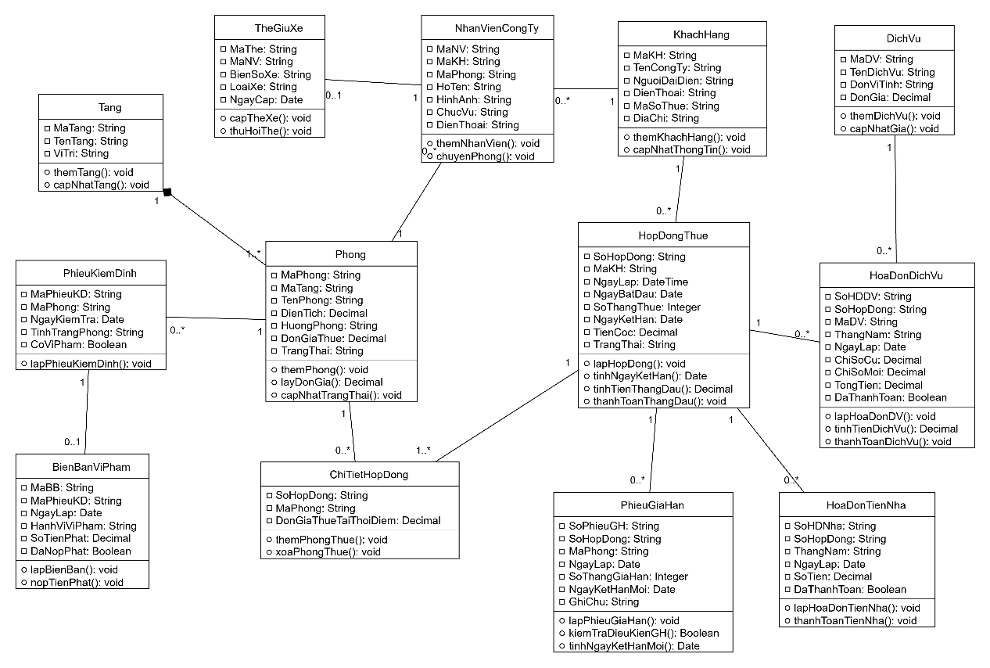
Class diagram

Câu 3.
Hãy xác định các Actor và các Use Case tổng quát có trong mô tả trên. Sử dụng StarUML, vẽ …
→ Nhập bài làm / chèn ảnh mô hình tại đây…

Tác nhân | Vai trò nghiệp vụ
Khách hàng (Đại diện thuê) | Đến tham khảo vị trí, diện tích, giá cả; trực tiếp ký hợp đồng, yêu cầu gia hạn văn phòng.
NV Quản lý cao ốc / Lễ tân | Quản lý danh mục Tầng/Phòng, lập hợp đồng thuê văn phòng, lập phiếu gia hạn hợp đồng.
Kế toán cao ốc | Lập và thu hóa đơn tiền thuê nhà hàng tháng (từ tháng 7), hóa đơn phí dịch vụ (điện, nước, internet) vào cuối tháng.
NV An ninh / Bảo vệ | Tiếp nhận báo cáo nhân viên mới, đăng ký thông tin xe và cấp thẻ giữ xe cho nhân viên.
NV Kỹ thuật / Bảo trì | Kiểm tra tình trạng phòng định kỳ 1 năm/lần, lập biên bản xử lý vi phạm tự ý sửa đổi kết cấu.

Biểu đồ Use Case tổng quát bao phủ toàn bộ các nhóm chức năng hệ thống: Quản lý danh mục Tầng/Phòng, Lập hợp đồng thuê, Thanh toán hàng tháng & Dịch vụ, Gia hạn hợp đồng, Báo cáo nhân viên & Cấp thẻ xe, Kiểm định phòng & Xử lý vi phạm.
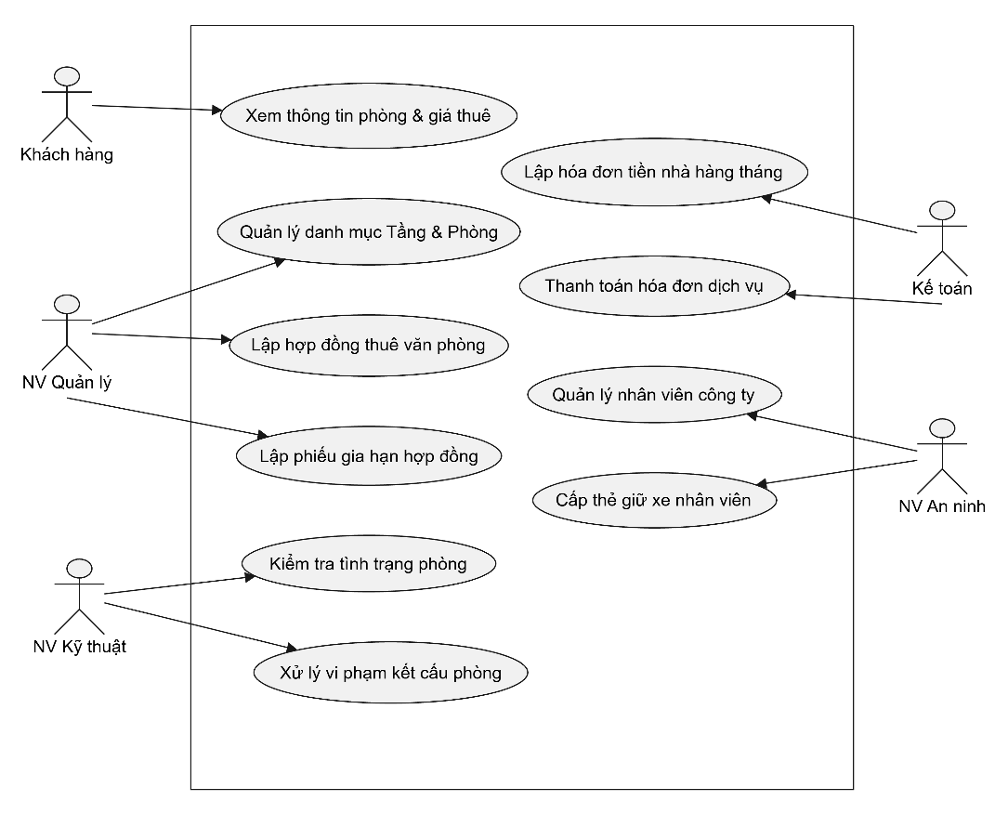
Use Case Diagram tổng quát

Câu 4.
Vẽ Use Case Diagram phân rã chi tiết hoạt động từ lúc khách ký hợp đồng thuê các văn phòng…
→ Nhập bài làm / chèn ảnh mô hình tại đây…
Phân rã chi tiết luồng nghiệp vụ từ khi khách ký hợp đồng thuê các văn phòng, thanh toán tiền thuê mặt bằng hàng tháng (từ tháng thứ 7 trở đi) đến thanh toán các hóa đơn dịch vụ sử dụng:
- Use Case Lập hợp đồng thuê văn phòng bao gồm các bước bắt buộc: <<include>> chọn danh sách phòng thuê và <<include>> thanh toán 6 tháng đầu tiên.
- Use Case Thanh toán tiền nhà hàng tháng (từ tháng thứ 7) <<include>> kiểm tra hạn hợp đồng và tính tiền thuê mặt bằng từng tháng.
- Use Case Thanh toán hóa đơn dịch vụ được thực hiện vào cuối tháng, <<include>> ghi nhận chỉ số điện/nước/internet.
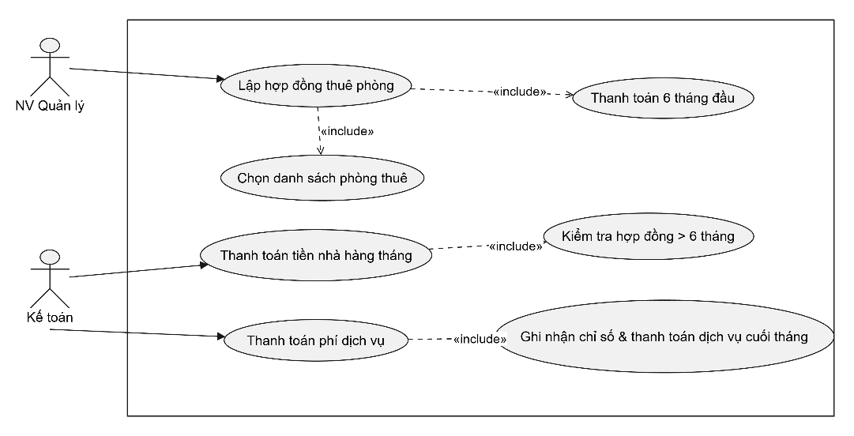
Use case phân rã Thuê văn phòng / Thanh toán

Câu 5.
Vẽ Activity Diagram cho Câu 4 ở trên. Lưu lại mô hình với tên file phù hợp.
→ Nhập bài làm / chèn ảnh mô hình tại đây…
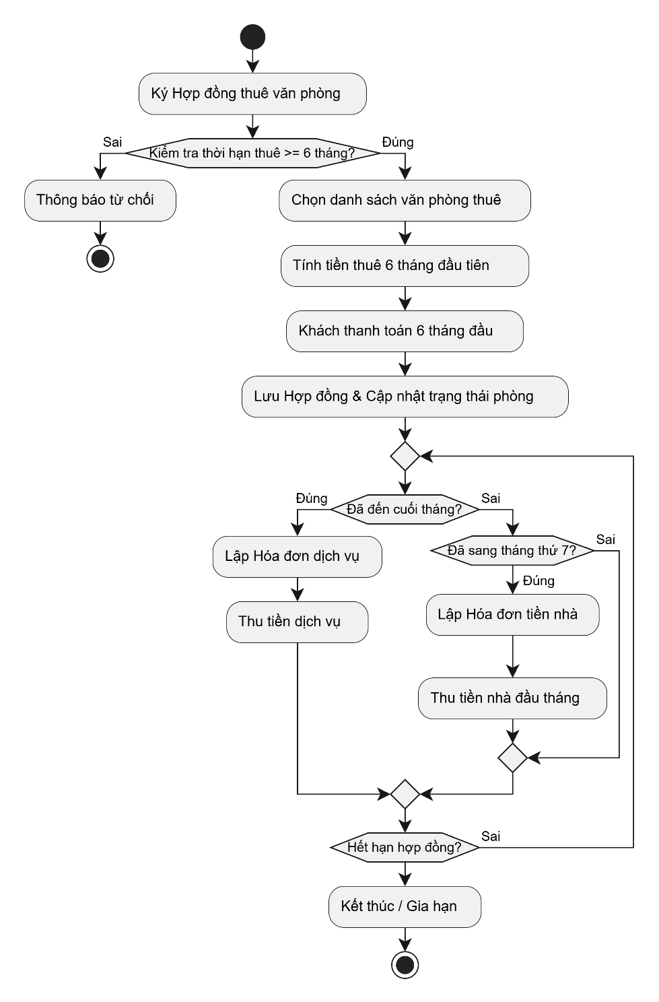
Activity diagram khách ký hợp đồng thuê các văn phòng, thanh toán

Câu 6.
Vẽ Sequence Diagram cho nghiệp vụ “Lập phiếu gia hạn” để gia hạn thuê văn phòng trong khoả…
→ Nhập bài làm / chèn ảnh mô hình tại đây…
Biểu đồ tuần tự cho nghiệp vụ "Lập phiếu gia hạn": Việc gia hạn chỉ cho phép khi thời gian gia hạn $≤\frac{1}{2}$ thời gian thuê cũ và văn phòng không còn nợ tiền nhà (từ tháng 7) cũng như đã thanh toán đầy đủ các hóa đơn dịch vụ. Mô hình áp dụng kiến trúc Boundary (FrmGiaHan) - Control (GiaHanService) - Entity (HopDongThue, PhieuGiaHan, HoaDonTienNha, HoaDonDichVu).
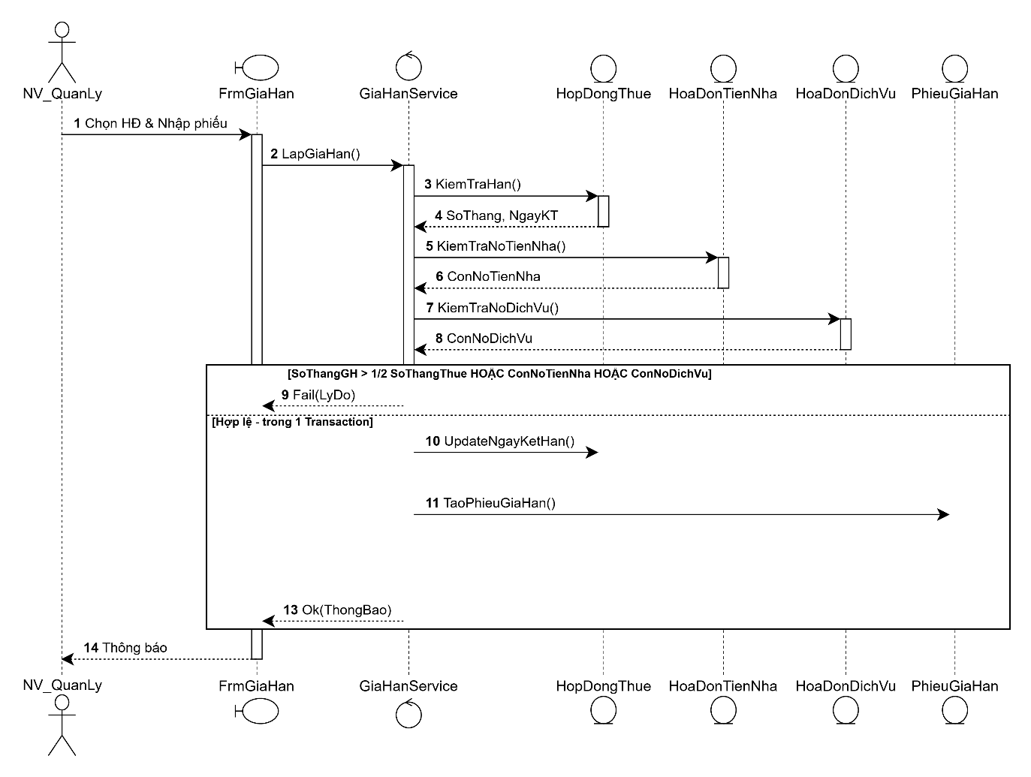
Sequence Lập phiếu gia hạn

A. MỤC TIÊU
- Phân tích nghiệp vụ quản lý cho thuê văn phòng tại tòa nhà cao ốc: quản lý tầng/phòng, lập hợp đồng thuê văn phòng, gia hạn hợp đồng, quản lý thông tin nhân viên công ty thuê, cấp thẻ giữ xe, kiểm tra tình trạng phòng định kỳ và xử lý vi phạm quy định.
- Trả lời đầy đủ các câu hỏi của đề bài bằng bộ mô hình UML chuẩn mực theo trình tự pha phân tích và pha thiết kế.
- Thiết kế CSDL SQL Server nhất quán với mô hình lớp; hiện thực ứng dụng C# WinForms (.NET Framework 4.7.2) theo kiến trúc chuẩn 3 lớp: UI $→$ Service $→$ Data.
1. GIỚI THIỆU HỆ THỐNG
1.1. Hoạt động nghiệp vụ
Một tòa cao ốc cần xây dựng hệ thống phần mềm nhằm tin học hóa quy trình quản lý cho thuê văn phòng và các dịch vụ đi kèm. Các hoạt động nghiệp vụ chính bao gồm:
- Quản lý không gian tòa nhà: Tòa nhà gồm nhiều tầng, mỗi tầng chia làm nhiều phòng. Mỗi phòng có mã phòng (phân biệt vị trí/hướng), diện tích sử dụng khác nhau. Giá thuê phòng được ấn định căn cứ theo độ cao (tầng) và diện tích sử dụng.
- Tham khảo & Lập hợp đồng thuê: Khách hàng đến tham khảo vị trí, diện tích và giá thuê. Khi đồng ý thuê, khách ký hợp đồng với Bộ phận quản lý cao ốc (một khách hàng có thể thuê cùng lúc nhiều văn phòng). Thời hạn thuê tối thiểu là 6 tháng. Khách hàng phải thanh toán trước tiền thuê 6 tháng đầu tiên ngay khi ký hợp đồng. Từ tháng thứ 7 trở đi, tiền thuê mặt bằng thanh toán vào đầu mỗi tháng. Giá thuê không bao gồm điện, nước, internet...; các chi phí dịch vụ này được thanh toán riêng vào cuối mỗi tháng.
- Gia hạn hợp đồng: Khách hàng có nhu cầu gia hạn sẽ lập Phiếu gia hạn. Phiếu ghi rõ phòng gia hạn và thời gian gia hạn ($≤\frac{1}{2}$ thời gian thuê trong hợp đồng). Điều kiện gia hạn: không còn nợ tiền thuê mặt bằng và đã thanh toán đầy đủ các hóa đơn dịch vụ đã sử dụng.
- Quản lý nhân viên & Thẻ xe: Để đảm bảo an ninh, Ban quản lý ghi nhận thông tin nhân viên làm việc tại các văn phòng (Mã số nhân viên, hình ảnh, thuộc công ty nào, chức vụ, ở phòng mấy, tầng mấy). Công ty thuê có nhân viên mới phải báo cáo bổ sung. Nhân viên làm việc tại cao ốc được cấp Thẻ giữ xe (Mã thẻ, thông tin nhân viên, thông tin xe).
- Kiểm tra định kỳ & Xử lý vi phạm: Định kỳ 1 năm/lần, cao ốc tiến hành kiểm tra tình trạng các phòng để lập kế hoạch tu sửa. Nếu phòng tự ý thay đổi, chỉnh sửa kết cấu văn phòng sẽ bị lập biên bản và phạt theo quy định.
1.2. Yêu cầu hệ thống
1.2.1. Đầu vào - Xử lý - Đầu ra
Nhóm nghiệp vụ | Đầu vào | Xử lý | Đầu ra
Quản lý Tầng & Phòng | Thông tin tầng, phòng, diện tích, hướng, vị trí | Kiểm tra mã phòng, đơn giá theo tầng/diện tích | Danh mục phòng cho thuê, bảng giá
Hợp đồng thuê | Thông tin khách hàng, danh sách phòng chọn thuê, thời gian thuê ($≥6$ tháng) | Kiểm tra thời hạn $≥6$ tháng, tính tiền 6 tháng đầu; lưu 1 transaction | Hợp đồng thuê văn phòng, Hóa đơn thanh toán 6 tháng đầu
Thanh toán hàng tháng | Tháng/Năm, phòng thuê, chỉ số điện/nước/dịch vụ | Tính tiền thuê mặt bằng (từ tháng 7), tiền dịch vụ cuối tháng | Hóa đơn tiền nhà hàng tháng, Hóa đơn dịch vụ hàng tháng
Gia hạn hợp đồng | Mã hợp đồng, phòng gia hạn, thời gian gia hạn | Kiểm tra thời gian gia hạn $≤\frac{1}{2}$ thời gian thuê cũ; Kiểm tra hết nợ tiền nhà & dịch vụ | Phiếu gia hạn hợp đồng
Nhân viên & Thẻ xe | Thông tin nhân viên, hình ảnh, công ty, phòng; Thông tin xe | Kiểm tra nhân viên thuộc công ty đang thuê phòng hợp lệ | Hồ sơ nhân viên, Thẻ giữ xe cao ốc
Kiểm định & Vi phạm | Ngày kiểm tra, tình trạng phòng, hành vi vi phạm kết cấu | Ghi nhận tình trạng tu sửa; tính tiền phạt theo quy định | Biên bản kiểm tra tình trạng, Phiếu phạt vi phạm
1.2.2. Các Tác nhân (Actors)
Tác nhân | Vai trò nghiệp vụ
Khách hàng (Đại diện thuê) | Đến tham khảo vị trí, diện tích, giá cả; trực tiếp ký hợp đồng, yêu cầu gia hạn văn phòng.
NV Quản lý cao ốc / Lễ tân | Quản lý danh mục Tầng/Phòng, lập hợp đồng thuê văn phòng, lập phiếu gia hạn hợp đồng.
Kế toán cao ốc | Lập và thu hóa đơn tiền thuê nhà hàng tháng (từ tháng 7), hóa đơn phí dịch vụ (điện, nước, internet) vào cuối tháng.
NV An ninh / Bảo vệ | Tiếp nhận báo cáo nhân viên mới, đăng ký thông tin xe và cấp thẻ giữ xe cho nhân viên.
NV Kỹ thuật / Bảo trì | Kiểm tra tình trạng phòng định kỳ 1 năm/lần, lập biên bản xử lý vi phạm tự ý sửa đổi kết cấu.
1.2.3. Các Quy tắc nghiệp vụ (Business Rules - BR) và Quyết định triển khai (QD)
Mã | Nội dung quy tắc / Quyết định triển khai
BR01 | Thời hạn thuê trong hợp đồng tối thiểu là 6 tháng ($SoThangThue≥6$).
BR02 | Khách hàng phải trả trước 100% tiền thuê của 6 tháng đầu tiên ngay khi ký hợp đồng.
BR03 | Từ tháng thứ 7 trở đi (nếu hợp đồng $>6$ tháng), tiền thuê mặt bằng được thanh toán vào đầu mỗi tháng.
BR04 | Phí dịch vụ (điện, nước, internet...) không tính chung vào giá thuê phòng và được thanh toán vào cuối mỗi tháng.
BR05 | Thời gian gia hạn ghi trên Phiếu gia hạn phải $≤\frac{1}{2}$ tổng thời gian thuê của hợp đồng ban đầu.
BR06 | Việc gia hạn chỉ được chấp nhận khi văn phòng không còn nợ tiền thuê mặt bằng và đã thanh toán đầy đủ các hóa đơn dịch vụ.
BR07 | Nhân viên làm việc tại văn phòng phải thuộc một công ty đang có hợp đồng thuê phòng hợp lệ tại cao ốc. Mỗi nhân viên được cấp tối đa 1 thẻ giữ xe.
BR08 | Kiểm tra tình trạng phòng thực hiện định kỳ 1 năm/lần (365 ngày). Tự ý thay đổi kết cấu phòng sẽ bị phạt theo quy định.
QD01 | Quyết định thanh toán 6 tháng đầu: Hóa đơn đầu tiên được tự động sinh ra khi lập hợp đồng với số tiền = tổng đơn giá các phòng thuê $×6$.
QD02 | Quyết định tính ngày hết hạn: Ngày hết hạn hợp đồng = Ngày bắt đầu + SoThangThue (tháng).
QD03 | Quyết định gia hạn: Một hợp đồng có thể lập nhiều Phiếu gia hạn theo thời gian, mỗi lần gia hạn cộng thêm số tháng vào Ngày hết hạn hợp đồng.
1.2.4. Yêu cầu phi chức năng
Tiêu chuẩn | Chi tiết yêu cầu
Tính toàn vẹn dữ liệu | Thao tác lập Hợp đồng (thông tin hợp đồng + danh sách phòng thuê + hóa đơn 6 tháng đầu) phải thực thi trong 1 Transaction duy nhất.
Kiểm tra dữ liệu (Validation) | Ràng buộc số tháng thuê $≥6$, số tháng gia hạn $≤\frac{1}{2}$ số tháng thuê ban đầu, kiểm tra khóa chính, CHECK constraint số tiền $≥0$ trong CSDL.
Thông báo hệ thống | Mọi thao tác lưu/sửa/xóa hoặc từ chối nghiệp vụ đều phải trả về thông báo rõ ràng cho người dùng.
Kiến trúc phần mềm | Tuân thủ mô hình 3 lớp. Các Form giao diện tuyệt đối không viết truy vấn SQL trực tiếp mà phải thông qua lớp Service và Db.
2. PHA PHÂN TÍCH
2.1. Biểu đồ Use Case tổng quát.
Biểu đồ Use Case tổng quát bao phủ toàn bộ các nhóm chức năng hệ thống: Quản lý danh mục Tầng/Phòng, Lập hợp đồng thuê, Thanh toán hàng tháng & Dịch vụ, Gia hạn hợp đồng, Báo cáo nhân viên & Cấp thẻ xe, Kiểm định phòng & Xử lý vi phạm.
H1: Use Case Diagram tổng quát

2.2. Phân rã Use Case nghiệp vụ chính.
Phân rã chi tiết luồng nghiệp vụ từ khi khách ký hợp đồng thuê các văn phòng, thanh toán tiền thuê mặt bằng hàng tháng (từ tháng thứ 7 trở đi) đến thanh toán các hóa đơn dịch vụ sử dụng:
- Use Case Lập hợp đồng thuê văn phòng bao gồm các bước bắt buộc: <<include>> chọn danh sách phòng thuê và <<include>> thanh toán 6 tháng đầu tiên.
- Use Case Thanh toán tiền nhà hàng tháng (từ tháng thứ 7) <<include>> kiểm tra hạn hợp đồng và tính tiền thuê mặt bằng từng tháng.
- Use Case Thanh toán hóa đơn dịch vụ được thực hiện vào cuối tháng, <<include>> ghi nhận chỉ số điện/nước/internet.
H2: Use case phân rã Thuê văn phòng / Thanh toán

2.3. Bảng xác định Class, thuộc tính, phương thức và ID.
Dưới đây là danh sách các Lớp phân tích (Classes) được xác định từ mô tả nghiệp vụ:
Lớp (Class) | Khóa chính / ID | Các thuộc tính (Attributes) | Các phương thức (Methods)
Tang | MaTang | MaTang, TenTang, ViTri | themTang(), capNhatTang()
Phong | MaPhong | MaPhong, TenPhong, DienTich, HuongPhong, DonGiaThue, TrangThai | themPhong(), layDonGia(), capNhatTrangThai()
KhachHang | MaKH | MaKH, TenCongTy, NguoiDaiDien, DienThoai, MasaThue, DiaChi | themKhachHang(), capNhatThongTin()
HopDongThue | SoHopDong | SoHopDong, NgayLap, NgayBatDau, SoThangThue, NgayKetHan, TienCoc, TrangThai | lapHopDong(), tinhNgayKetHan(), tinhTienThangDau(), thanhToanThangDau()
ChiTietHopDong | SoHopDong + MaPhong | DonGiaThueTaiThoiDiem | themPhongThue(), xoaPhongThue()
PhieuGiaHan | SoPhieuGH | SoPhieuGH, NgayLap, SoThangGiaHan, NgayKetHanMoi, GhiChu | lapPhieuGiaHan(), kiemTraDieuKienGH(), tinhNgayKetHanMoi()
HoaDonTienNha | SoHDNha | SoHDNha, ThangNam, NgayLap, SoTien, NgayThanhToan, TrangThaiThanhToan | lapHoaDonTienNha(), thanhToanTienNha()
DichVu | MaDV | MaDV, TenDichVu, DonViTinh, DonGia | themDichVu(), capNhatGia()
HoaDonDichVu | SoHDDV | SoHDDV, ThangNam, NgayLap, ChiSoCu, ChiSoMoi, SoLuongSuDung, TongTien, TrangThaiThanhToan | lapHoaDonDV(), tinhTienDichVu(), thanhToanDichVu()
NhanVienCongTy | MaNV | MaNV, HoTen, HinhAnh, ChucVu, DienThoai | themNhanVien(), chuyenPhong()
TheGiuXe | MaThe | MaThe, BienSoXe, LoaiXe, NgayCap, TrangThai | capTheXe(), thuHoiThe()
PhieuKiEmdinh | MaPhieuKD | MaPhieuKD, NgayKiemTra, TinhTrangPhong, NhuCauTuSua | lapPhieuKiemDinh()
BienBanViPham | MaBB | MaBB, NgayLap, HanhViViPham, SoTienPhat, TrangThaiXuLy | lapBienBan(), noptienPhat()
2.4. Mối liên kết giữa các Class & Class Diagram.
Mô tả các mối liên kết (Relationships):
- Tang - Phong (1 - n): Một tầng chứa nhiều phòng; một phòng thuộc về đúng một tầng. (Quan hệ Composition)
- KhachHang - HopDongThue (1 - n): Một khách hàng có thể ký nhiều hợp đồng thuê theo thời gian; một hợp đồng thuộc đúng một khách hàng.
- HopDongThue - Phong (n - n qua ChiTietHopDong): Một hợp đồng có thể thuê cùng lúc nhiều phòng; một phòng có thể nằm trong nhiều hợp đồng ở các khoảng thời gian khác nhau. (Quan hệ Aggregation/Association)
- HopDongThue - PhieuGiaHan (1 - n): Một hợp đồng có thể được gia hạn nhiều lần; mỗi phiếu gia hạn gắn liền với đúng một hợp đồng.
- HopDongThue - HoaDonTienNha (1 - n): Một hợp đồng có nhiều hóa đơn tiền thuê nhà hàng tháng (từ tháng 7).
- HopDongThue - HoaDonDichVu (1 - n): Một hợp đồng phát sinh nhiều hóa đơn dịch vụ thanh toán cuối tháng.
- HoaDonDichVu - DichVu (n - 1): Mỗi hóa đơn dịch vụ thuộc về một loại dịch vụ cụ thể (Điện, Nước, Internet...).
- KhachHang - NhanVienCongTy (1 - n): Một công ty (khách hàng) có nhiều nhân viên làm việc tại cao ốc.
- NhanVienCongTy - Phong (n - 1): Nhiều nhân viên có thể làm việc tại cùng một phòng.
- NhanVienCongTy - TheGiuXe (1 - 0..1): Mỗi nhân viên làm việc tại cao ốc được cấp tối đa 1 thẻ giữ xe.
- Phong - PhieuKiemDinh (1 - n): Định kỳ 1 năm/lần, một phòng có nhiều lượt kiểm định tình trạng.
- PhieuKiemDinh - BienBanViPham (1 - 0..1): Nếu kiểm định phát hiện tự ý sửa kết cấu phòng thì lập 1 biên bản vi phạm.
H3: Class diagram
2.5. Biểu đồ Hoạt động - Activity Diagram.
Biểu đồ hoạt động mô tả chi tiết toàn bộ luồng nghiệp vụ từ lúc Khách hàng ký hợp đồng thuê văn phòng, thanh toán 6 tháng đầu, thanh toán tiền thuê hàng tháng (từ tháng 7) và thanh toán hóa đơn dịch vụ hàng tháng.
H4: Activity diagram khách ký hợp đồng thuê các văn phòng, thanh toán

2.6. Biểu đồ Tuần tự - Sequence Diagram.
Biểu đồ tuần tự cho nghiệp vụ "Lập phiếu gia hạn": Việc gia hạn chỉ cho phép khi thời gian gia hạn $≤\frac{1}{2}$ thời gian thuê cũ và văn phòng không còn nợ tiền nhà (từ tháng 7) cũng như đã thanh toán đầy đủ các hóa đơn dịch vụ. Mô hình áp dụng kiến trúc Boundary (FrmGiaHan) - Control (GiaHanService) - Entity (HopDongThue, PhieuGiaHan, HoaDonTienNha, HoaDonDichVu).
H5: Sequence Lập phiếu gia hạn

3. PHA THIẾT KẾ & HIỆN THỰC HỆ THỐNG
3.1. Thiết kế Cơ sở dữ liệu SQL Server
3.1.1. Danh sách bảng CSDL
- Tang: MaTang (PK), TenTang, ViTri
- Phong: MaPhong (PK), MaTang (FK), TenPhong, DienTich, HuongPhong, DonGiaThue, TrangThai
- KhachHang: MaKH (PK), TenCongTy, NguoiDaiDien, DienThoai, MaSoThue, DiaChi
- HopDongThue: SoHopDong (PK), MaKH (FK), NgayLap, NgayBatDau, SoThangThue, NgayKetHan, TienCoc, TrangThai
- ChiTietHopDong: SoHopDong (PK, FK), MaPhong (PK, FK), DonGiaThueTaiThoiDiem
- PhieuGiaHan: SoPhieuGH (PK), SoHopDong (FK), MaPhong (FK), NgayLap, SoThangGiaHan, NgayKetHanMoi, GhiChu
- HoaDonTienNha: SoHDNha (PK), SoHopDong (FK), ThangNam, NgayLap, SoTien, DaThanhToan (bit)
- DichVu: MaDV (PK), TenDichVu, DonViTinh, DonGia
- HoaDonDichVu: SoHDDV (PK), SoHopDong (FK), MaDV (FK), ThangNam, NgayLap, ChiSoCu, ChiSoMoi, TongTien, DaThanhToan (bit)
- NhanVienCongTy: MaNV (PK), MaKH (FK), MaPhong (FK), HoTen, HinhAnh, ChucVu, DienThoai
- TheGiuXe: MaThe (PK), MaNV (FK, Unique), BienSoXe, LoaiXe, NgayCap
- PhieuKiemDinh: MaPhieuKD (PK), MaPhong (FK), NgayKiemTra, TinhTrangPhong, CoViPham (bit)
- BienBanViPham: MaBB (PK), MaPhieuKD (FK), NgayLap, HanhViViPham, SoTienPhat, DaNopPhat (bit)
3.1.2. Script SQL hoàn chỉnh (Database/QuanLyChoThueCaoOc.sql)
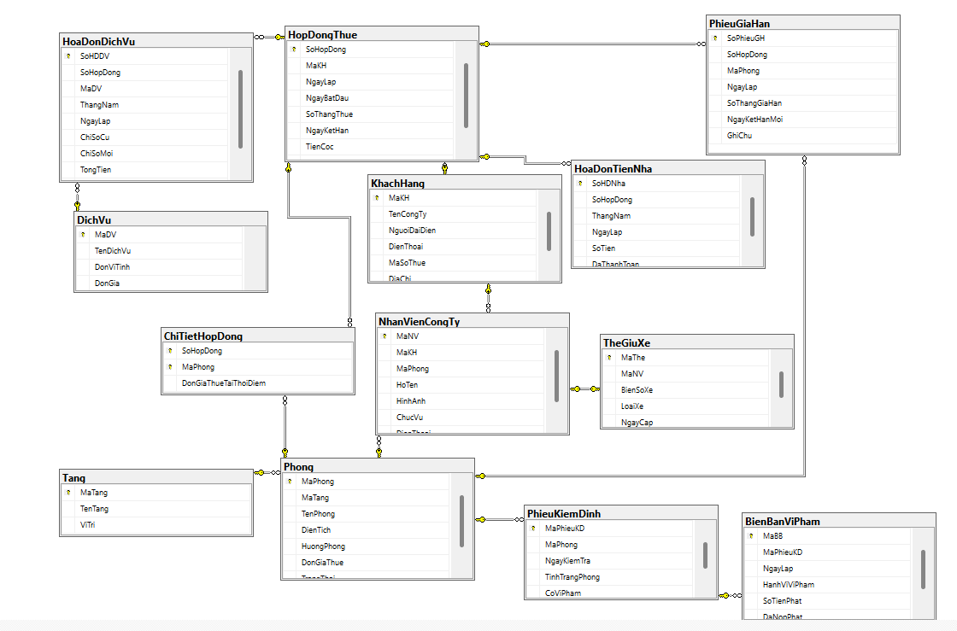
H6: Database diagram

IF DB_ID(N'QuanLyChoThueCaoOc') IS NULL CREATE DATABASE QuanLyChoThueCaoOc;
GO
USE QuanLyChoThueCaoOc;
GO

IF OBJECT_ID('BienBanViPham','U') IS NOT NULL DROP TABLE BienBanViPham;
IF OBJECT_ID('PhieuKiemDinh','U') IS NOT NULL DROP TABLE PhieuKiemDinh;
IF OBJECT_ID('TheGiuXe','U') IS NOT NULL DROP TABLE TheGiuXe;
IF OBJECT_ID('NhanVienCongTy','U') IS NOT NULL DROP TABLE NhanVienCongTy;
IF OBJECT_ID('HoaDonDichVu','U') IS NOT NULL DROP TABLE HoaDonDichVu;
IF OBJECT_ID('DichVu','U') IS NOT NULL DROP TABLE DichVu;
IF OBJECT_ID('HoaDonTienNha','U') IS NOT NULL DROP TABLE HoaDonTienNha;
IF OBJECT_ID('PhieuGiaHan','U') IS NOT NULL DROP TABLE PhieuGiaHan;
IF OBJECT_ID('ChiTietHopDong','U') IS NOT NULL DROP TABLE ChiTietHopDong;
IF OBJECT_ID('HopDongThue','U') IS NOT NULL DROP TABLE HopDongThue;
IF OBJECT_ID('KhachHang','U') IS NOT NULL DROP TABLE KhachHang;
IF OBJECT_ID('Phong','U') IS NOT NULL DROP TABLE Phong;
IF OBJECT_ID('Tang','U') IS NOT NULL DROP TABLE Tang;
GO

CREATE TABLE Tang (
MaTang varchar(20) NOT NULL PRIMARY KEY,
TenTang nvarchar(50) NOT NULL,
ViTri nvarchar(100) NULL
);

CREATE TABLE Phong (
MaPhong varchar(20) NOT NULL PRIMARY KEY,
MaTang varchar(20) NOT NULL FOREIGN KEY REFERENCES Tang(MaTang),
TenPhong nvarchar(100) NOT NULL,
DienTich decimal(18,2) NOT NULL CHECK(DienTich > 0),
HuongPhong nvarchar(50) NULL,
DonGiaThue decimal(18,2) NOT NULL CHECK(DonGiaThue >= 0),
TrangThai nvarchar(40) NOT NULL DEFAULT N'Trống'
);

CREATE TABLE KhachHang (
MaKH varchar(20) NOT NULL PRIMARY KEY,
TenCongTy nvarchar(180) NOT NULL,
NguoiDaiDien nvarchar(120) NOT NULL,
DienThoai varchar(20) NOT NULL,
MaSoThue varchar(30) NULL,
DiaChi nvarchar(250) NULL
);

CREATE TABLE HopDongThue (
SoHopDong varchar(20) NOT NULL PRIMARY KEY,
MaKH varchar(20) NOT NULL FOREIGN KEY REFERENCES KhachHang(MaKH),
NgayLap datetime2 NOT NULL DEFAULT SYSDATETIME(),
NgayBatDau date NOT NULL,
SoThangThue int NOT NULL CHECK(SoThangThue >= 6), -- BR01
NgayKetHan date NOT NULL,
TienCoc decimal(18,2) NOT NULL DEFAULT 0,
TrangThai nvarchar(40) NOT NULL DEFAULT N'Còn hiệu lực'
);

CREATE TABLE ChiTietHopDong (
SoHopDong varchar(20) NOT NULL FOREIGN KEY REFERENCES HopDongThue(SoHopDong),
MaPhong varchar(20) NOT NULL FOREIGN KEY REFERENCES Phong(MaPhong),
DonGiaThueTaiThoiDiem decimal(18,2) NOT NULL CHECK(DonGiaThueTaiThoiDiem >= 0),
PRIMARY KEY (SoHopDong, MaPhong)
);

CREATE TABLE PhieuGiaHan (
SoPhieuGH varchar(20) NOT NULL PRIMARY KEY,
SoHopDong varchar(20) NOT NULL FOREIGN KEY REFERENCES HopDongThue(SoHopDong),
MaPhong varchar(20) NOT NULL FOREIGN KEY REFERENCES Phong(MaPhong),
NgayLap date NOT NULL DEFAULT CAST(GETDATE() AS date),
SoThangGiaHan int NOT NULL CHECK(SoThangGiaHan > 0),
NgayKetHanMoi date NOT NULL,
GhiChu nvarchar(300) NULL
);

CREATE TABLE HoaDonTienNha (
SoHDNha varchar(20) NOT NULL PRIMARY KEY,
SoHopDong varchar(20) NOT NULL FOREIGN KEY REFERENCES HopDongThue(SoHopDong),
ThangNam varchar(7) NOT NULL, -- Format: MM/YYYY
NgayLap date NOT NULL,
SoTien decimal(18,2) NOT NULL CHECK(SoTien >= 0),
DaThanhToan bit NOT NULL DEFAULT 0
);

CREATE TABLE DichVu (
MaDV varchar(20) NOT NULL PRIMARY KEY,
TenDichVu nvarchar(100) NOT NULL,
DonViTinh nvarchar(30) NOT NULL,
DonGia decimal(18,2) NOT NULL CHECK(DonGia >= 0)
);

CREATE TABLE HoaDonDichVu (
SoHDDV varchar(20) NOT NULL PRIMARY KEY,
SoHopDong varchar(20) NOT NULL FOREIGN KEY REFERENCES HopDongThue(SoHopDong),
MaDV varchar(20) NOT NULL FOREIGN KEY REFERENCES DichVu(MaDV),
ThangNam varchar(7) NOT NULL,
NgayLap date NOT NULL,
ChiSoCu decimal(18,2) NOT NULL DEFAULT 0,
ChiSoMoi decimal(18,2) NOT NULL DEFAULT 0,
TongTien decimal(18,2) NOT NULL CHECK(TongTien >= 0),
DaThanhToan bit NOT NULL DEFAULT 0
);

CREATE TABLE NhanVienCongTy (
MaNV varchar(20) NOT NULL PRIMARY KEY,
MaKH varchar(20) NOT NULL FOREIGN KEY REFERENCES KhachHang(MaKH),
MaPhong varchar(20) NOT NULL FOREIGN KEY REFERENCES Phong(MaPhong),
HoTen nvarchar(120) NOT NULL,
HinhAnh nvarchar(500) NULL,
ChucVu nvarchar(100) NULL,
DienThoai varchar(20) NULL
);

CREATE TABLE TheGiuXe (
MaThe varchar(20) NOT NULL PRIMARY KEY,
MaNV varchar(20) NOT NULL UNIQUE FOREIGN KEY REFERENCES NhanVienCongTy(MaNV), -- BR07
BienSoXe varchar(30) NOT NULL,
LoaiXe nvarchar(50) NOT NULL,
NgayCap date NOT NULL DEFAULT CAST(GETDATE() AS date)
);

CREATE TABLE PhieuKiemDinh (
MaPhieuKD varchar(20) NOT NULL PRIMARY KEY,
MaPhong varchar(20) NOT NULL FOREIGN KEY REFERENCES Phong(MaPhong),
NgayKiemTra date NOT NULL,
TinhTrangPhong nvarchar(500) NOT NULL,
CoViPham bit NOT NULL DEFAULT 0
);

CREATE TABLE BienBanViPham (
MaBB varchar(20) NOT NULL PRIMARY KEY,
MaPhieuKD varchar(20) NOT NULL FOREIGN KEY REFERENCES PhieuKiemDinh(MaPhieuKD),
NgayLap date NOT NULL DEFAULT CAST(GETDATE() AS date),
HanhViViPham nvarchar(500) NOT NULL,
SoTienPhat decimal(18,2) NOT NULL CHECK(SoTienPhat >= 0),
DaNopPhat bit NOT NULL DEFAULT 0
);
GO

3.2. Kịch bản Kiểm thử Tổng thể (24 Test Cases)
TC | Chức năng / Quy tắc | Dữ liệu & Điều kiện thử nghiệm | Kết quả mong đợi
TC01 | Lập Hợp đồng | Thời hạn thuê = 5 tháng ($<6$ tháng - BR01) | Từ chối: "Thời hạn thuê tối thiểu là 6 tháng."
TC02 | Lập Hợp đồng | Thời hạn 12 tháng, chọn 2 phòng | Thành công: Tự động tính tiền 6 tháng đầu & lưu trong Transaction.
TC03 | Lập Hợp đồng | Thuê phòng đang ở trạng thái Đã thuê | Từ chối: "Phòng đã có người thuê."
TC04 | Thanh toán 6 tháng | Khách ký hợp đồng thành công | Sinh hóa đơn thanh toán trước 6 tháng đầu tiên.
TC05 | Tiền nhà tháng 7 | Thu tiền nhà khi hợp đồng ở tháng thứ 7 | Tạo Hóa đơn tiền nhà theo đơn giá niêm yết.
TC06 | Tiền nhà tháng 3 | Lập hóa đơn tiền nhà ở tháng thứ 3 | Từ chối: "6 tháng đầu đã thanh toán lúc ký hợp đồng."
TC07 | Hóa đơn dịch vụ | Lập hóa đơn điện/nước cuối tháng | Thành công: Tính tiền = $\left(\text{Chỉ số mới}-\text{Chỉ số cũ}\right)×\text{Đơn giá}$.
TC08 | Gia hạn hợp đồng | Thuê cũ 12 tháng, xin gia hạn 7 tháng ($>\frac{1}{2}$) | Từ chối: "Thời gian gia hạn không quá 1/2 thời gian thuê."
TC09 | Gia hạn hợp đồng | Thuê cũ 12 tháng, xin gia hạn 5 tháng ($≤6$) | Tiếp tục kiểm tra điều kiện công nợ.
TC10 | Gia hạn hợp đồng | Còn nợ tiền nhà tháng 7 | Từ chối: "Văn phòng còn nợ tiền thuê mặt bằng."
TC11 | Gia hạn hợp đồng | Còn nợ phí dịch vụ internet | Từ chối: "Văn phòng chưa thanh toán đầy đủ phí dịch vụ."
TC12 | Gia hạn hợp đồng | Gia hạn 4 tháng, không nợ bất kỳ khoản nào | Thành công: Tạo phiếu gia hạn & cập nhật ngày kết hạn mới.
TC13 | Báo cáo nhân viên | Thêm nhân viên cho công ty đã thanh lý hợp đồng | Từ chối: "Công ty không có hợp đồng thuê hiệu lực."
TC14 | Báo cáo nhân viên | Bổ sung nhân viên mới cho công ty đang thuê | Thành công: Ghi nhận thông tin & phòng làm việc.
TC15 | Cấp thẻ giữ xe | Cấp thẻ xe cho nhân viên hợp lệ | Thành công: Tạo thẻ giữ xe ghi mã thẻ, xe, nhân viên.
TC16 | Cấp thẻ giữ xe | Cấp thẻ xe thứ 2 cho cùng 1 nhân viên (BR07) | Từ chối: Báo lỗi vi phạm UNIQUE constraint MaNV.
TC17 | Kiểm định phòng | Kiểm tra định kỳ sau 365 ngày | Thành công: Lưu kết quả tình trạng phòng.
TC18 | Lập biên bản vi phạm | Phát hiện tự ý sửa đổi kết cấu văn phòng | Thành công: Tạo biên bản vi phạm & áp tiền phạt.
TC19 | Thanh toán phạt | Nộp tiền phạt vi phạm kết cấu | Cập nhật DaNopPhat = 1.
TC20 | Danh mục Tầng/Phòng | Thêm tầng mới & phòng thuộc tầng đó | Thành công.
TC21 | Danh mục Dịch vụ | Cập nhật đơn giá điện, nước mới | Thành công: Áp dụng cho các hóa đơn lập sau.
TC22 | Báo cáo doanh thu | Thống kê tổng tiền nhà & dịch vụ thu theo tháng | Hiển thị bảng tổng hợp chính xác.
TC23 | Kết thúc hợp đồng | Hết hạn hợp đồng & khách trả phòng | Cập nhật trạng thái phòng về Trống.
TC24 | Kiểm tra Transaction | Lỗi kết nối khi đang lưu Hợp đồng & Chi tiết | Rollback toàn bộ: Không lưu hợp đồng rác.
3.3. Bảng Dò Lại Yêu Cầu (Traceability Matrix)
Yêu cầu nghiệp vụ / Quy tắc | Mô hình UML | Mã nguồn Service / Form | Bảng CSDL | Test Case
Thuê $≥6$ tháng, cọc 6 tháng đầu (BR01, BR02) | Use Case P.2, Activity | HopDongService, FrmHopDong | HopDongThue, ChiTietHopDong | TC01, TC02, TC04
Thanh toán tiền nhà từ tháng thứ 7 (BR03) | Use Case P.2, Activity | HoaDonService, FrmHoaDonNha | HoaDonTienNha | TC05, TC06
Thanh toán dịch vụ cuối tháng (BR04) | Use Case P.2, Activity | DichVuService, FrmHoaDonDV | DichVu, HoaDonDichVu | TC07
Điều kiện gia hạn hợp đồng (BR05, BR06) | Sequence Diagram | GiaHanService, FrmGiaHan | PhieuGiaHan, HopDongThue | TC08 - TC12
Nhân viên & Thẻ giữ xe (BR07) | Class Diagram | NhanVienService, FrmTheXe | NhanVienCongTy, TheGiuXe | TC13 - TC16
Kiểm định phòng & Xử lý vi phạm (BR08) | Class Diagram | KiemDinhService, FrmViPham | PhieuKiemDinh, BienBanViPham | TC17 - TC19
CHƯƠNG 3: THIẾT KẾ GIAO DIỆN VÀ HƯỚNG DẪN HIỆN THỰC PHẦN MỀM
3.1. HỆ THỐNG FORM VÀ ĐIỀU HƯỚNG

Màn hình (Form) | Actor chính | Mục đích nghiệp vụ
FrmMain | Tất cả người dùng | Trang chủ và điều hướng hệ thống
FrmTangPhong | NV Quản lý | Quản lý danh mục Tầng, Phòng, cập nhật bảng giá và diện tích
FrmHopDongThuePhong | NV Quản lý | Lập hợp đồng thuê, chọn danh sách phòng, tính tiền 6 tháng đầu
FrmHoaDonTienNha | Kế toán | Lập và thu hóa đơn tiền thuê mặt bằng hàng tháng (từ tháng 7)
FrmHoaDonDichVu | Kế toán | Ghi nhận chỉ số điện/nước/internet và thu tiền dịch vụ cuối tháng
FrmGiaHanHopDong | NV Quản lý | Lập phiếu gia hạn (kiểm tra hạn gia hạn $≤\frac{1}{2}$ thời gian thuê, nợ tiền nhà/dịch vụ)
FrmNhanVien | NV An ninh | Báo cáo và quản lý nhân viên làm việc tại các văn phòng
FrmTheXe | NV An ninh | Đăng ký xe và cấp thẻ giữ xe cho nhân viên
FrmKiemDinhViPham | NV Kỹ thuật | Định kỳ kiểm tra tình trạng phòng (1 năm/lần), lập biên bản vi phạm kết cấu
3.2. MÃ NGUỒN CÁC FORM CHÍNH
Form Main (FrmMain.java)
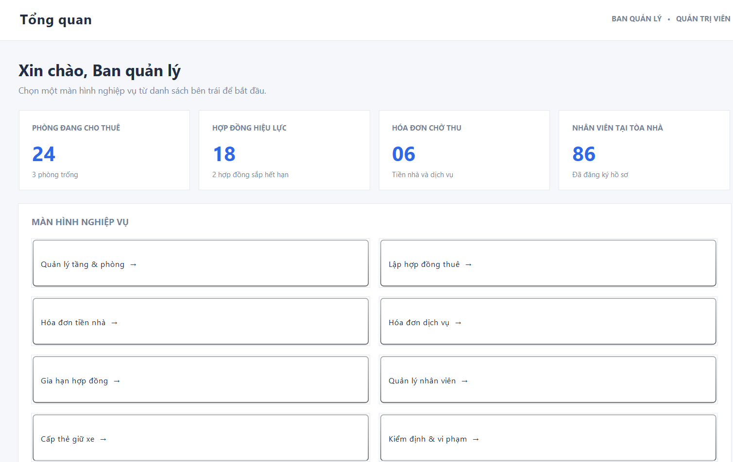
import java.awt.BorderLayout;
import java.awt.CardLayout;
import java.awt.Color;
import java.awt.Component;
import java.awt.Dimension;
import java.awt.Font;
import java.awt.GridLayout;
import java.awt.event.ActionListener;
import java.util.LinkedHashMap;
import java.util.Map;
import javax.swing.BorderFactory;
import javax.swing.Box;
import javax.swing.BoxLayout;
import javax.swing.JButton;
import javax.swing.JFrame;
import javax.swing.JLabel;
import javax.swing.JPanel;
import javax.swing.SwingConstants;
import javax.swing.SwingUtilities;
import javax.swing.UIManager;
import javax.swing.border.EmptyBorder;

public class FrmMain extends JFrame {
private final JPanel cards = new JPanel(new CardLayout());
private final JPanel sidebar = new JPanel();
private final JLabel pageTitle = new JLabel("Tổng quan");
private final Map<String, JButton> menuButtons = new LinkedHashMap<>();

public static void main(String[] args) {
SwingUtilities.invokeLater(() -> new FrmMain().setVisible(true));
}

public FrmMain() {
super("Cao Ốc | Quản lý cho thuê văn phòng");
applyLookAndFeel();
setDefaultCloseOperation(JFrame.EXIT_ON_CLOSE);
setMinimumSize(new Dimension(1080, 700));
setSize(1380, 860);
setLocationRelativeTo(null);
setLayout(new BorderLayout());
add(createSidebar(), BorderLayout.WEST);
add(createWorkspace(), BorderLayout.CENTER);
addPages();
showPage("home", "Tổng quan");
}

private void applyLookAndFeel() {
try {
for (UIManager.LookAndFeelInfo info : UIManager.getInstalledLookAndFeels()) {
if ("Nimbus".equals(info.getName())) {
UIManager.setLookAndFeel(info.getClassName());
break;
}
}
} catch (Exception ex) {
System.err.println("Không thể khởi tạo giao diện Nimbus: " + ex.getMessage());
}
}

private JPanel createSidebar() {
sidebar.setBackground(FormUi.NAVY);
sidebar.setPreferredSize(new Dimension(248, 0));
sidebar.setBorder(new EmptyBorder(22, 14, 18, 14));
sidebar.setLayout(new BoxLayout(sidebar, BoxLayout.Y_AXIS));
JLabel brand = new JLabel(" CAO ỐC");
brand.setFont(new Font("Segoe UI", Font.BOLD, 21));
brand.setForeground(Color.WHITE);
brand.setAlignmentX(Component.LEFT_ALIGNMENT);
sidebar.add(brand);
JLabel subtitle = new JLabel(" OFFICE MANAGEMENT");
subtitle.setFont(new Font("Segoe UI", Font.PLAIN, 10));
subtitle.setForeground(new Color(164, 179, 205));
subtitle.setAlignmentX(Component.LEFT_ALIGNMENT);
sidebar.add(subtitle);
sidebar.add(Box.createVerticalStrut(30));

addMenuItem("home", "OV", "Tổng quan", "home");
addSection("NGHIỆP VỤ");
addMenuItem("rooms", "TP", "Tầng & phòng", "rooms");
addMenuItem("contracts", "HD", "Hợp đồng thuê", "contracts");
addMenuItem("house-bills", "NH", "Hóa đơn tiền nhà", "house-bills");
addMenuItem("service-bills", "DV", "Hóa đơn dịch vụ", "service-bills");
addMenuItem("extensions", "GH", "Gia hạn hợp đồng", "extensions");
addSection("AN NINH & KỸ THUẬT");
addMenuItem("employees", "NV", "Nhân viên công ty", "employees");
addMenuItem("parking", "XE", "Thẻ giữ xe", "parking");
addMenuItem("inspections", "KT", "Kiểm định & vi phạm", "inspections");
sidebar.add(Box.createVerticalGlue());
JLabel footer = new JLabel(" QUẢN LÝ TÒA NHÀ • BÀI 4");
footer.setFont(new Font("Segoe UI", Font.PLAIN, 10));
footer.setForeground(new Color(164, 179, 205));
footer.setAlignmentX(Component.LEFT_ALIGNMENT);
sidebar.add(footer);
return sidebar;
}

private void addSection(String title) {
sidebar.add(Box.createVerticalStrut(19));
JLabel label = new JLabel(" " + title);
label.setForeground(new Color(135, 153, 182));
label.setFont(new Font("Segoe UI", Font.BOLD, 10));
label.setAlignmentX(Component.LEFT_ALIGNMENT);
sidebar.add(label);
sidebar.add(Box.createVerticalStrut(7));
}

private void addMenuItem(String key, String badge, String label, String cardName) {
JButton button = new JButton("<html><span style='color:#9FB2D1;font-size:10px'><b>"
+ badge + "</b></span>&nbsp;&nbsp;&nbsp;" + label + "</html>");
button.setHorizontalAlignment(SwingConstants.LEFT);
button.setFont(new Font("Segoe UI", Font.PLAIN, 13));
button.setForeground(new Color(218, 226, 239));
button.setBackground(FormUi.NAVY);
button.setBorder(new EmptyBorder(11, 12, 11, 8));
button.setFocusPainted(false);
button.setMaximumSize(new Dimension(Integer.MAX_VALUE, 42));
button.setAlignmentX(Component.LEFT_ALIGNMENT);
button.addActionListener(event -> showPage(cardName, label));
sidebar.add(button);
menuButtons.put(key, button);
}

private JPanel createWorkspace() {
JPanel workspace = new JPanel(new BorderLayout());
workspace.setBackground(FormUi.BACKGROUND);
JPanel topBar = new JPanel(new BorderLayout());
topBar.setBackground(Color.WHITE);
topBar.setBorder(BorderFactory.createCompoundBorder(
BorderFactory.createMatteBorder(0, 0, 1, 0, FormUi.BORDER),
new EmptyBorder(17, 30, 17, 30)));
pageTitle.setFont(new Font("Segoe UI", Font.BOLD, 19));
pageTitle.setForeground(FormUi.TEXT);
topBar.add(pageTitle, BorderLayout.WEST);
JLabel user = new JLabel("BAN QUẢN LÝ • QUẢN TRỊ VIÊN");
user.setFont(new Font("Segoe UI", Font.BOLD, 10));
user.setForeground(FormUi.MUTED);
topBar.add(user, BorderLayout.EAST);
workspace.add(topBar, BorderLayout.NORTH);

cards.setBackground(FormUi.BACKGROUND);
cards.setBorder(new EmptyBorder(24, 28, 16, 28));
workspace.add(cards, BorderLayout.CENTER);
JPanel bottom = new JPanel(new BorderLayout());
bottom.setBackground(FormUi.BACKGROUND);
bottom.setBorder(new EmptyBorder(0, 30, 12, 30));
JLabel status = new JLabel("Bản giao diện • dữ liệu minh họa, chưa kết nối SQL Server");
status.setFont(new Font("Segoe UI", Font.PLAIN, 11));
status.setForeground(FormUi.MUTED);
bottom.add(status, BorderLayout.WEST);
workspace.add(bottom, BorderLayout.SOUTH);
return workspace;
}

private void addPages() {
cards.add(createDashboard(), "home");
cards.add(new FrmTangPhong(), "rooms");
cards.add(new FrmHopDongThuePhong(), "contracts");
cards.add(new FrmHoaDonTienNha(), "house-bills");
cards.add(new FrmHoaDonDichVu(), "service-bills");
cards.add(new FrmGiaHanHopDong(), "extensions");
cards.add(new FrmNhanVien(), "employees");
cards.add(new FrmTheXe(), "parking");
cards.add(new FrmKiemDinhViPham(), "inspections");
}

private JPanel createDashboard() {
JPanel page = new JPanel(new BorderLayout(0, 20));
page.setOpaque(false);
JPanel heading = new JPanel();
heading.setOpaque(false);
heading.setLayout(new BoxLayout(heading, BoxLayout.Y_AXIS));
JLabel title = new JLabel("Xin chào, Ban quản lý");
title.setFont(new Font("Segoe UI", Font.BOLD, 22));
title.setForeground(FormUi.TEXT);
JLabel description = new JLabel("Chọn một màn hình nghiệp vụ từ danh sách bên trái để bắt đầu.");
description.setFont(new Font("Segoe UI", Font.PLAIN, 12));
description.setForeground(FormUi.MUTED);
heading.add(title);
heading.add(Box.createVerticalStrut(5));
heading.add(description);
page.add(heading, BorderLayout.NORTH);

JPanel dashboard = new JPanel(new BorderLayout(0, 18));
dashboard.setOpaque(false);
JPanel stats = new JPanel(new GridLayout(1, 4, 12, 0));
stats.setOpaque(false);
stats.add(statCard("PHÒNG ĐANG CHO THUÊ", "24", "3 phòng trống"));
stats.add(statCard("HỢP ĐỒNG HIỆU LỰC", "18", "2 hợp đồng sắp hết hạn"));
stats.add(statCard("HÓA ĐƠN CHỜ THU", "06", "Tiền nhà và dịch vụ"));
stats.add(statCard("NHÂN VIÊN TẠI TÒA NHÀ", "86", "Đã đăng ký hồ sơ"));
dashboard.add(stats, BorderLayout.NORTH);

JPanel shortcuts = FormUi.cardPanel();
shortcuts.setLayout(new BorderLayout(0, 14));
JLabel shortcutTitle = new JLabel("MÀN HÌNH NGHIỆP VỤ");
shortcutTitle.setFont(new Font("Segoe UI", Font.BOLD, 12));
shortcutTitle.setForeground(FormUi.MUTED);
shortcuts.add(shortcutTitle, BorderLayout.NORTH);
JPanel buttons = new JPanel(new GridLayout(0, 2, 12, 12));
buttons.setOpaque(false);
addShortcut(buttons, "Quản lý tầng & phòng", "rooms");
addShortcut(buttons, "Lập hợp đồng thuê", "contracts");
addShortcut(buttons, "Hóa đơn tiền nhà", "house-bills");
addShortcut(buttons, "Hóa đơn dịch vụ", "service-bills");
addShortcut(buttons, "Gia hạn hợp đồng", "extensions");
addShortcut(buttons, "Quản lý nhân viên", "employees");
addShortcut(buttons, "Cấp thẻ giữ xe", "parking");
addShortcut(buttons, "Kiểm định & vi phạm", "inspections");
shortcuts.add(buttons, BorderLayout.CENTER);
dashboard.add(shortcuts, BorderLayout.CENTER);
page.add(dashboard, BorderLayout.CENTER);
return page;
}

private JPanel statCard(String title, String value, String detail) {
JPanel card = FormUi.cardPanel();
card.setLayout(new BoxLayout(card, BoxLayout.Y_AXIS));
JLabel label = new JLabel(title);
label.setFont(new Font("Segoe UI", Font.BOLD, 10));
label.setForeground(FormUi.MUTED);
JLabel number = new JLabel(value);
number.setFont(new Font("Segoe UI", Font.BOLD, 28));
number.setForeground(FormUi.BLUE);
JLabel caption = new JLabel(detail);
caption.setFont(new Font("Segoe UI", Font.PLAIN, 10));
caption.setForeground(FormUi.MUTED);
card.add(label);
card.add(Box.createVerticalStrut(8));
card.add(number);
card.add(Box.createVerticalStrut(4));
card.add(caption);
return card;
}

private void addShortcut(JPanel parent, String label, String page) {
JButton button = FormUi.secondaryButton(label + " →");
button.setHorizontalAlignment(SwingConstants.LEFT);
button.setPreferredSize(new Dimension(220, 48));
ActionListener action = event -> showPage(page, label);
button.addActionListener(action);
parent.add(button);
}

private void showPage(String key, String title) {
((CardLayout) cards.getLayout()).show(cards, key);
pageTitle.setText(title);
for (Map.Entry<String, JButton> entry : menuButtons.entrySet()) {
boolean selected = entry.getKey().equals(key);
entry.getValue().setBackground(selected ? new Color(43, 62, 96) : FormUi.NAVY);
entry.getValue().setForeground(selected ? Color.WHITE : new Color(218, 226, 239));
}
}
}

3.2.1. Form Lập Hợp đồng thuê văn phòng (FrmHopDongThuePhong.cs)
Form xử lý việc lập hợp đồng thuê văn phòng, bắt buộc chọn phòng trống, chọn thời gian thuê $≥6$ tháng và tính tiền cọc/thanh toán 6 tháng đầu.
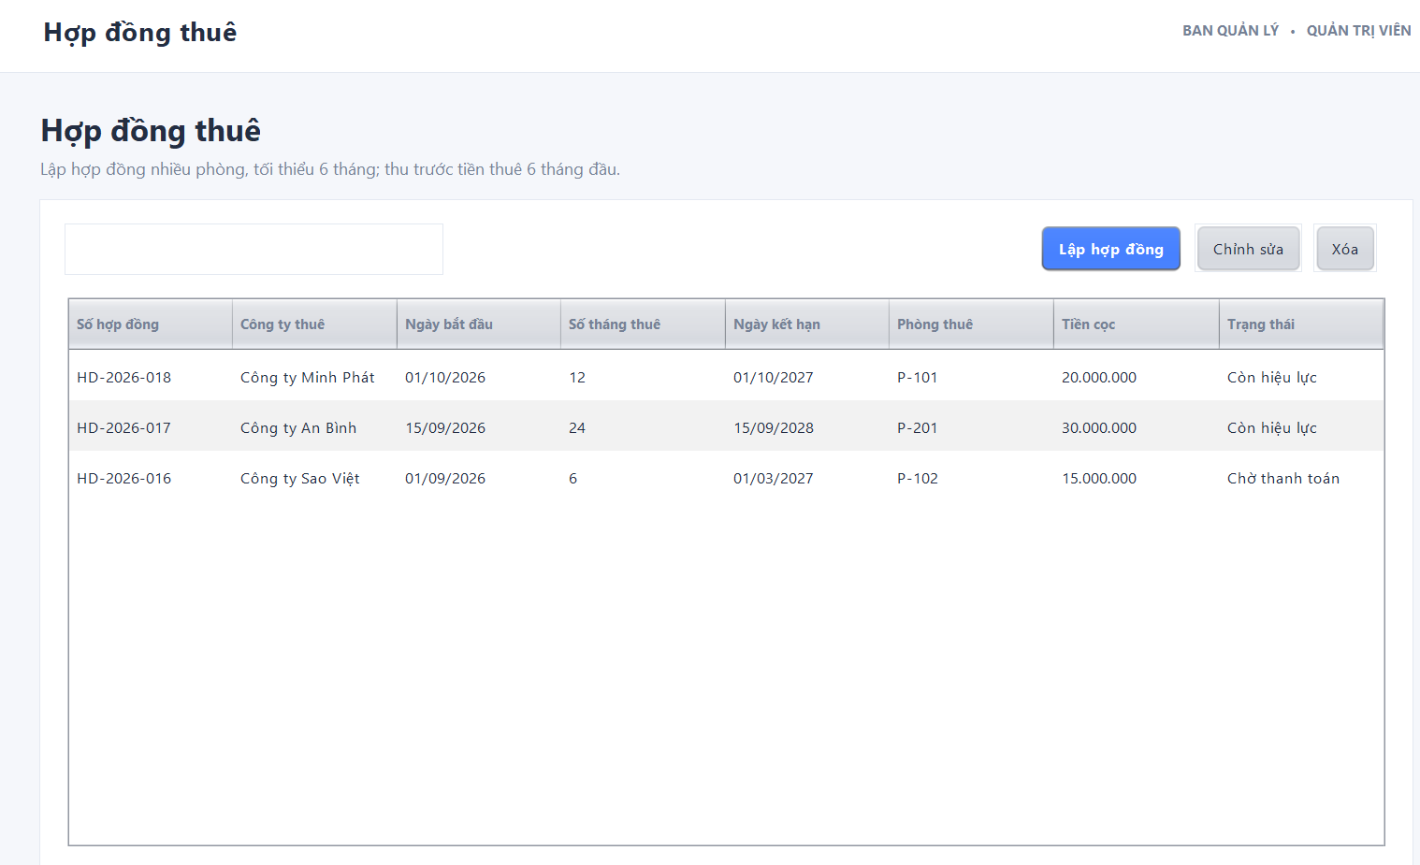
import java.awt.BorderLayout;
import java.util.Arrays;
import javax.swing.JPanel;

public class FrmHopDongThuePhong extends JPanel {
public FrmHopDongThuePhong() {
setLayout(new BorderLayout());
setBackground(FormUi.BACKGROUND);
add(new DataTableForm(
"Hợp đồng thuê", "Lập hợp đồng nhiều phòng, tối thiểu 6 tháng; thu trước tiền thuê 6 tháng đầu.",
"Lập hợp đồng", "hợp đồng",
new String[] {"Số hợp đồng", "Công ty thuê", "Ngày bắt đầu", "Số tháng thuê", "Ngày kết hạn", "Phòng thuê", "Tiền cọc", "Trạng thái"},
Arrays.asList(DataTableForm.Field.required("Số hợp đồng"),
DataTableForm.Field.choice("Công ty thuê", "Công ty Minh Phát", "Công ty An Bình", "Công ty Sao Việt"),
DataTableForm.Field.required("Ngày bắt đầu"),
DataTableForm.Field.required("Số tháng thuê"),
DataTableForm.Field.required("Ngày kết hạn"),
DataTableForm.Field.required("Phòng thuê"),
DataTableForm.Field.required("Tiền cọc"),
DataTableForm.Field.choice("Trạng thái", "Còn hiệu lực", "Chờ thanh toán", "Đã kết thúc")),
new String[][] {
{"HD-2026-018", "Công ty Minh Phát", "01/10/2026", "12", "01/10/2027", "P-101", "20.000.000", "Còn hiệu lực"},
{"HD-2026-017", "Công ty An Bình", "15/09/2026", "24", "15/09/2028", "P-201", "30.000.000", "Còn hiệu lực"},
{"HD-2026-016", "Công ty Sao Việt", "01/09/2026", "6", "01/03/2027", "P-102", "15.000.000", "Chờ thanh toán"}
}, values -> {
try {
if (Integer.parseInt(values[3]) < 6) {
return "Thời hạn thuê tối thiểu là 6 tháng theo quy định BR01.";
}
} catch (NumberFormatException ex) {
return "Thời hạn thuê phải là số tháng hợp lệ.";
}
return null;
}), BorderLayout.CENTER);
}
}

3.2.2. Form Gia hạn Hợp đồng (FrmGiaHanHopDong.cs)
Form thực hiện lập phiếu gia hạn cho các hợp đồng đang có hiệu lực. Tự động kiểm tra thời gian gia hạn $≤\frac{1}{2}$ thời gian thuê cũ và xác nhận khách không nợ tiền nhà/phí dịch vụ.
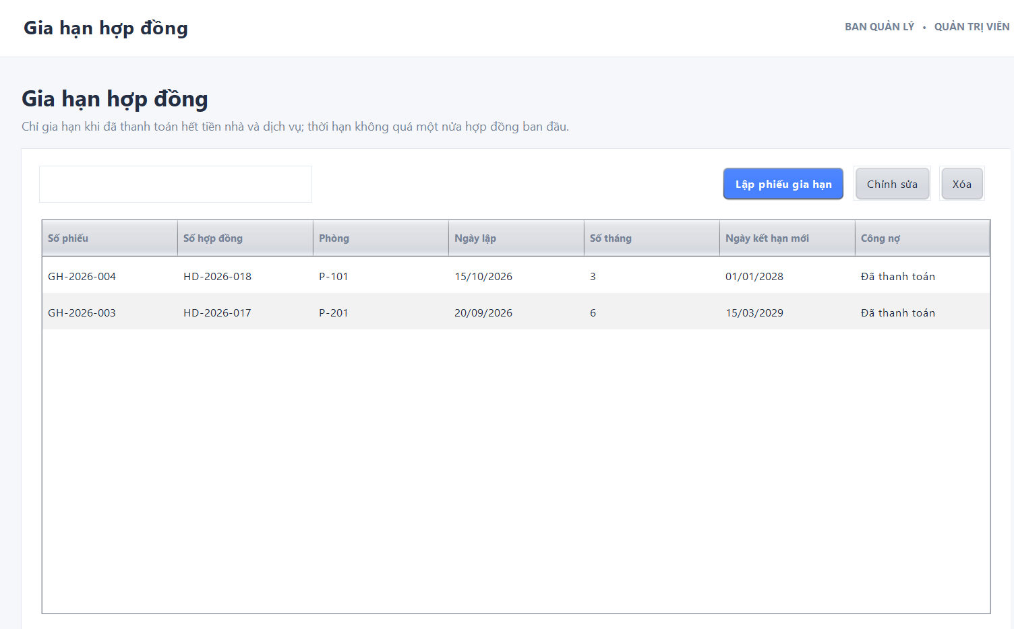
import java.awt.BorderLayout;
import java.util.Arrays;
import javax.swing.JPanel;

public class FrmGiaHanHopDong extends JPanel {
public FrmGiaHanHopDong() {
setLayout(new BorderLayout());
setBackground(FormUi.BACKGROUND);
add(new DataTableForm(
"Gia hạn hợp đồng", "Chỉ gia hạn khi đã thanh toán hết tiền nhà và dịch vụ; thời hạn không quá một nửa hợp đồng ban đầu.",
"Lập phiếu gia hạn", "phiếu gia hạn",
new String[] {"Số phiếu", "Số hợp đồng", "Phòng", "Ngày lập", "Số tháng", "Ngày kết hạn mới", "Công nợ"},
Arrays.asList(DataTableForm.Field.required("Số phiếu"),
DataTableForm.Field.choice("Số hợp đồng", "HD-2026-018", "HD-2026-017"),
DataTableForm.Field.choice("Phòng", "P-101", "P-201"),
DataTableForm.Field.required("Ngày lập"), DataTableForm.Field.required("Số tháng"),
DataTableForm.Field.required("Ngày kết hạn mới"),
DataTableForm.Field.choice("Công nợ", "Đã thanh toán", "Còn nợ")),
new String[][] {
{"GH-2026-004", "HD-2026-018", "P-101", "15/10/2026", "3", "01/01/2028", "Đã thanh toán"},
{"GH-2026-003", "HD-2026-017", "P-201", "20/09/2026", "6", "15/03/2029", "Đã thanh toán"}
}, values -> {
try {
int months = Integer.parseInt(values[4]);
int originalMonths = "HD-2026-018".equals(values[1]) ? 12 : 24;
if (months <= 0 || months > originalMonths / 2) {
return "Số tháng gia hạn phải lớn hơn 0 và không vượt quá 1/2 thời hạn thuê ban đầu.";
}
} catch (NumberFormatException ex) {
return "Số tháng gia hạn phải là số nguyên hợp lệ.";
}
if (!"Đã thanh toán".equals(values[6])) {
return "Chỉ được gia hạn khi đã thanh toán hết tiền nhà và phí dịch vụ.";
}
return null;
}), BorderLayout.CENTER);
}
}

3.2.3. Form Cấp thẻ giữ xe cho nhân viên (FrmTheXe.cs)
Form tiếp nhận thông tin xe và cấp thẻ giữ xe cho nhân viên làm việc tại các văn phòng trong cao ốc.
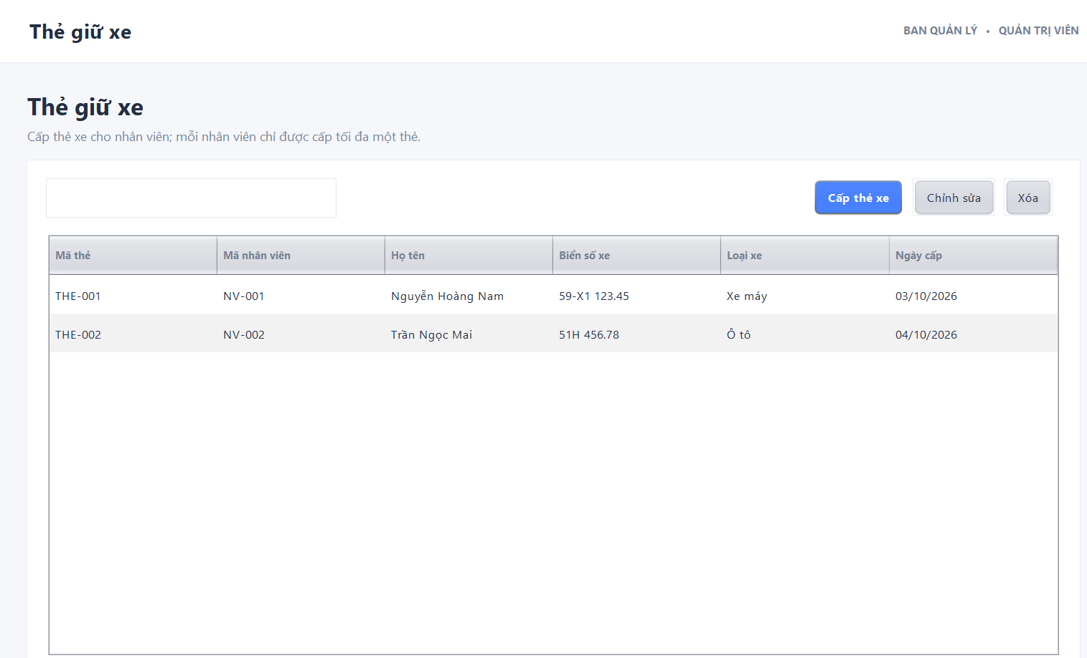
import java.awt.BorderLayout;
import java.util.Arrays;
import javax.swing.JPanel;

public class FrmTheXe extends JPanel {
public FrmTheXe() {
setLayout(new BorderLayout());
setBackground(FormUi.BACKGROUND);
add(new DataTableForm(
"Thẻ giữ xe", "Cấp thẻ xe cho nhân viên; mỗi nhân viên chỉ được cấp tối đa một thẻ.",
"Cấp thẻ xe", "thẻ giữ xe",
new String[] {"Mã thẻ", "Mã nhân viên", "Họ tên", "Biển số xe", "Loại xe", "Ngày cấp"},
Arrays.asList(DataTableForm.Field.required("Mã thẻ"),
DataTableForm.Field.choice("Mã nhân viên", "NV-001", "NV-002", "NV-003"),
DataTableForm.Field.required("Họ tên"), DataTableForm.Field.required("Biển số xe"),
DataTableForm.Field.choice("Loại xe", "Xe máy", "Ô tô", "Xe điện"),
DataTableForm.Field.required("Ngày cấp")),
new String[][] {
{"THE-001", "NV-001", "Nguyễn Hoàng Nam", "59-X1 123.45", "Xe máy", "03/10/2026"},
{"THE-002", "NV-002", "Trần Ngọc Mai", "51H 456.78", "Ô tô", "04/10/2026"}
}, null), BorderLayout.CENTER);
}
}

3.2.4. Form hóa đơn tiền nhà(FrmHoaDonTienNha.java)
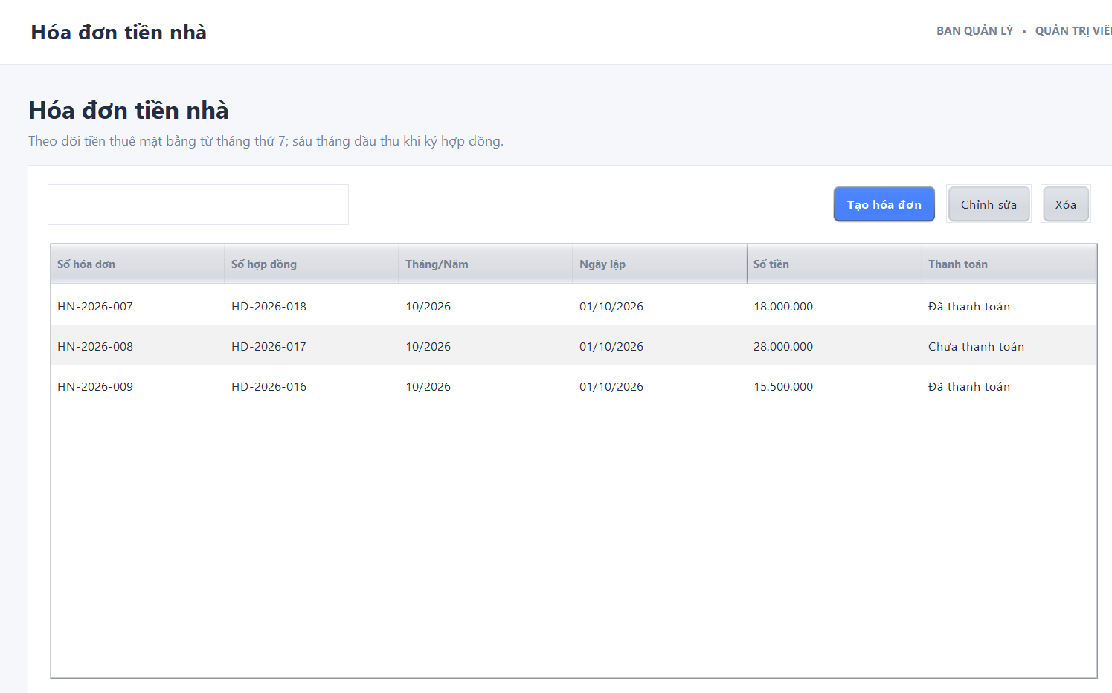
import java.awt.BorderLayout;
import java.util.Arrays;
import javax.swing.JPanel;

public class FrmHoaDonTienNha extends JPanel {
public FrmHoaDonTienNha() {
setLayout(new BorderLayout());
setBackground(FormUi.BACKGROUND);
add(new DataTableForm(
"Hóa đơn tiền nhà", "Theo dõi tiền thuê mặt bằng từ tháng thứ 7; sáu tháng đầu thu khi ký hợp đồng.",
"Tạo hóa đơn", "hóa đơn tiền nhà",
new String[] {"Số hóa đơn", "Số hợp đồng", "Tháng/Năm", "Ngày lập", "Số tiền", "Thanh toán"},
Arrays.asList(DataTableForm.Field.required("Số hóa đơn"),
DataTableForm.Field.required("Số hợp đồng"), DataTableForm.Field.required("Tháng/Năm"),
DataTableForm.Field.required("Ngày lập"), DataTableForm.Field.required("Số tiền"),
DataTableForm.Field.choice("Thanh toán", "Chưa thanh toán", "Đã thanh toán")),
new String[][] {
{"HN-2026-007", "HD-2026-018", "10/2026", "01/10/2026", "18.000.000", "Đã thanh toán"},
{"HN-2026-008", "HD-2026-017", "10/2026", "01/10/2026", "28.000.000", "Chưa thanh toán"},
{"HN-2026-009", "HD-2026-016", "10/2026", "01/10/2026", "15.500.000", "Đã thanh toán"}
}, null), BorderLayout.CENTER);
}
}

3.2.5. Form hóa đơn dịch vụ(FrmHoaDonDichVu.java)
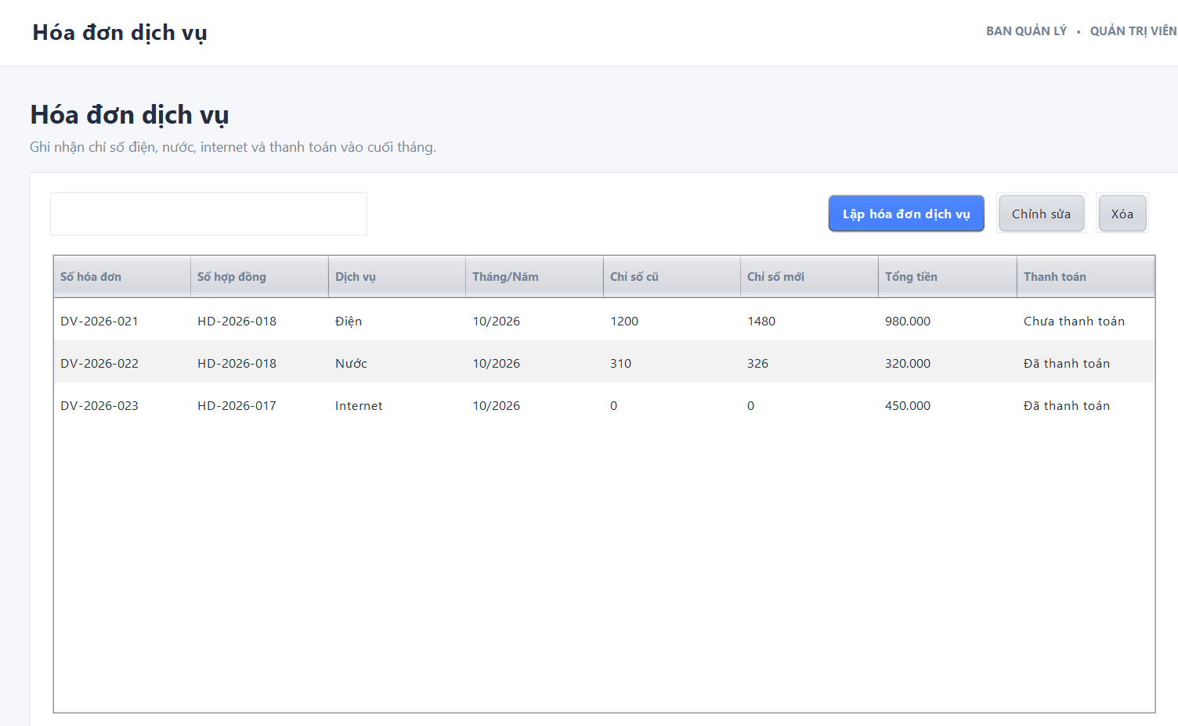
import java.awt.BorderLayout;
import java.util.Arrays;
import javax.swing.JPanel;

public class FrmHoaDonDichVu extends JPanel {
public FrmHoaDonDichVu() {
setLayout(new BorderLayout());
setBackground(FormUi.BACKGROUND);
add(new DataTableForm(
"Hóa đơn dịch vụ", "Ghi nhận chỉ số điện, nước, internet và thanh toán vào cuối tháng.",
"Lập hóa đơn dịch vụ", "hóa đơn dịch vụ",
new String[] {"Số hóa đơn", "Số hợp đồng", "Dịch vụ", "Tháng/Năm", "Chỉ số cũ", "Chỉ số mới", "Tổng tiền", "Thanh toán"},
Arrays.asList(DataTableForm.Field.required("Số hóa đơn"),
DataTableForm.Field.required("Số hợp đồng"),
DataTableForm.Field.choice("Dịch vụ", "Điện", "Nước", "Internet"),
DataTableForm.Field.required("Tháng/Năm"), DataTableForm.Field.required("Chỉ số cũ"),
DataTableForm.Field.required("Chỉ số mới"), DataTableForm.Field.required("Tổng tiền"),
DataTableForm.Field.choice("Thanh toán", "Chưa thanh toán", "Đã thanh toán")),
new String[][] {
{"DV-2026-021", "HD-2026-018", "Điện", "10/2026", "1200", "1480", "980.000", "Chưa thanh toán"},
{"DV-2026-022", "HD-2026-018", "Nước", "10/2026", "310", "326", "320.000", "Đã thanh toán"},
{"DV-2026-023", "HD-2026-017", "Internet", "10/2026", "0", "0", "450.000", "Đã thanh toán"}
}, null), BorderLayout.CENTER);
}
}

3.2.6. Form kiểm định vị phạm (FrmKiemDinhViPham.java)
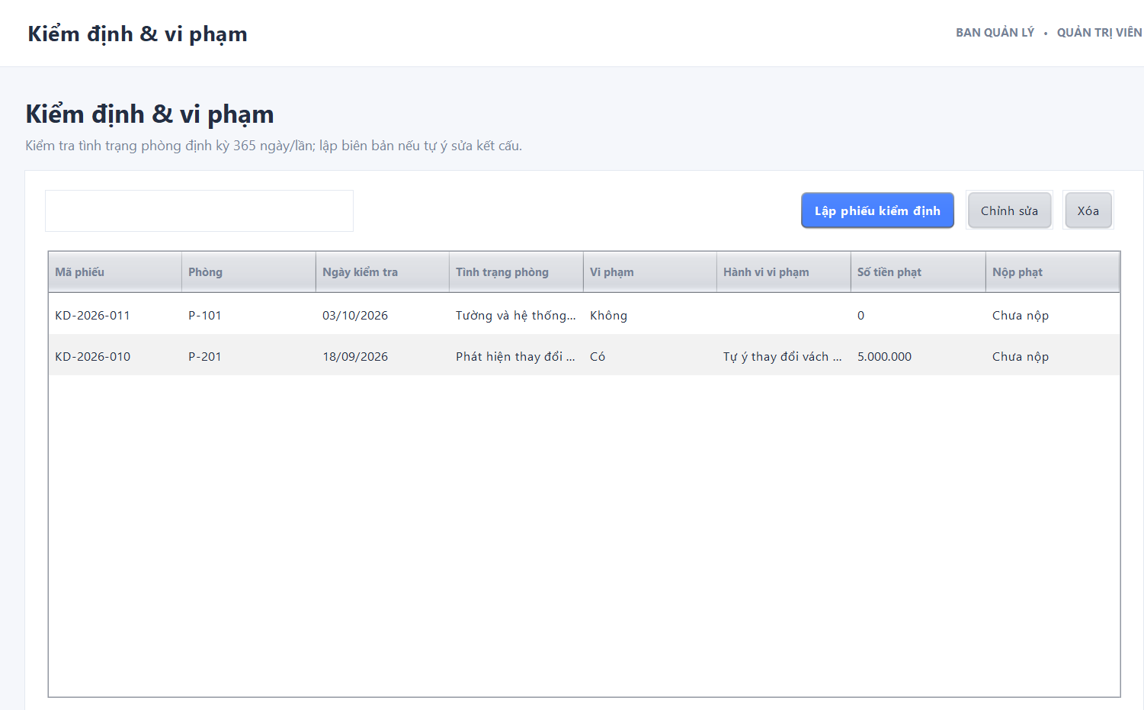
import java.awt.BorderLayout;
import java.util.Arrays;
import javax.swing.JPanel;

public class FrmKiemDinhViPham extends JPanel {
public FrmKiemDinhViPham() {
setLayout(new BorderLayout());
setBackground(FormUi.BACKGROUND);
add(new DataTableForm(
"Kiểm định & vi phạm", "Kiểm tra tình trạng phòng định kỳ 365 ngày/lần; lập biên bản nếu tự ý sửa kết cấu.",
"Lập phiếu kiểm định", "phiếu kiểm định",
new String[] {"Mã phiếu", "Phòng", "Ngày kiểm tra", "Tình trạng phòng", "Vi phạm", "Hành vi vi phạm", "Số tiền phạt", "Nộp phạt"},
Arrays.asList(DataTableForm.Field.required("Mã phiếu"),
DataTableForm.Field.choice("Phòng", "P-101", "P-102", "P-201", "P-301"),
DataTableForm.Field.required("Ngày kiểm tra"),
DataTableForm.Field.required("Tình trạng phòng"),
DataTableForm.Field.choice("Vi phạm", "Không", "Có"),
DataTableForm.Field.optional("Hành vi vi phạm"),
DataTableForm.Field.optional("Số tiền phạt"),
DataTableForm.Field.choice("Nộp phạt", "Chưa nộp", "Đã nộp")),
new String[][] {
{"KD-2026-011", "P-101", "03/10/2026", "Tường và hệ thống điện bình thường", "Không", "", "0", "Chưa nộp"},
{"KD-2026-010", "P-201", "18/09/2026", "Phát hiện thay đổi vách ngăn", "Có", "Tự ý thay đổi vách ngăn", "5.000.000", "Chưa nộp"}
}, null), BorderLayout.CENTER);
}
}

3.2.7. Form quản lý tầng / phòng(FrmTangPhong.java)
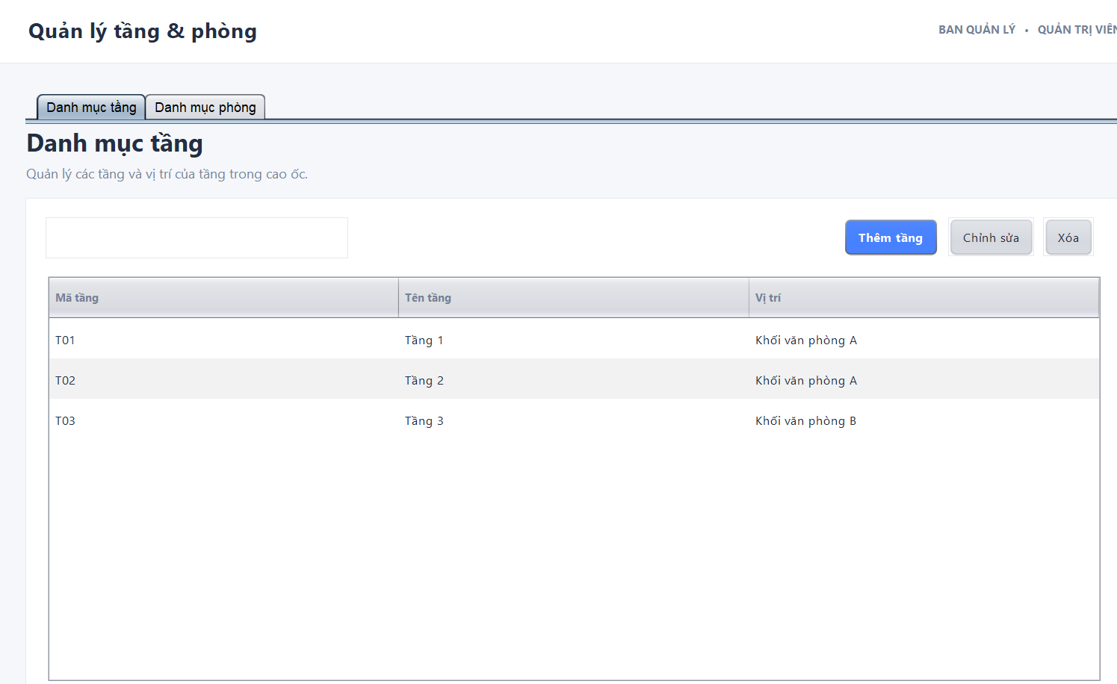
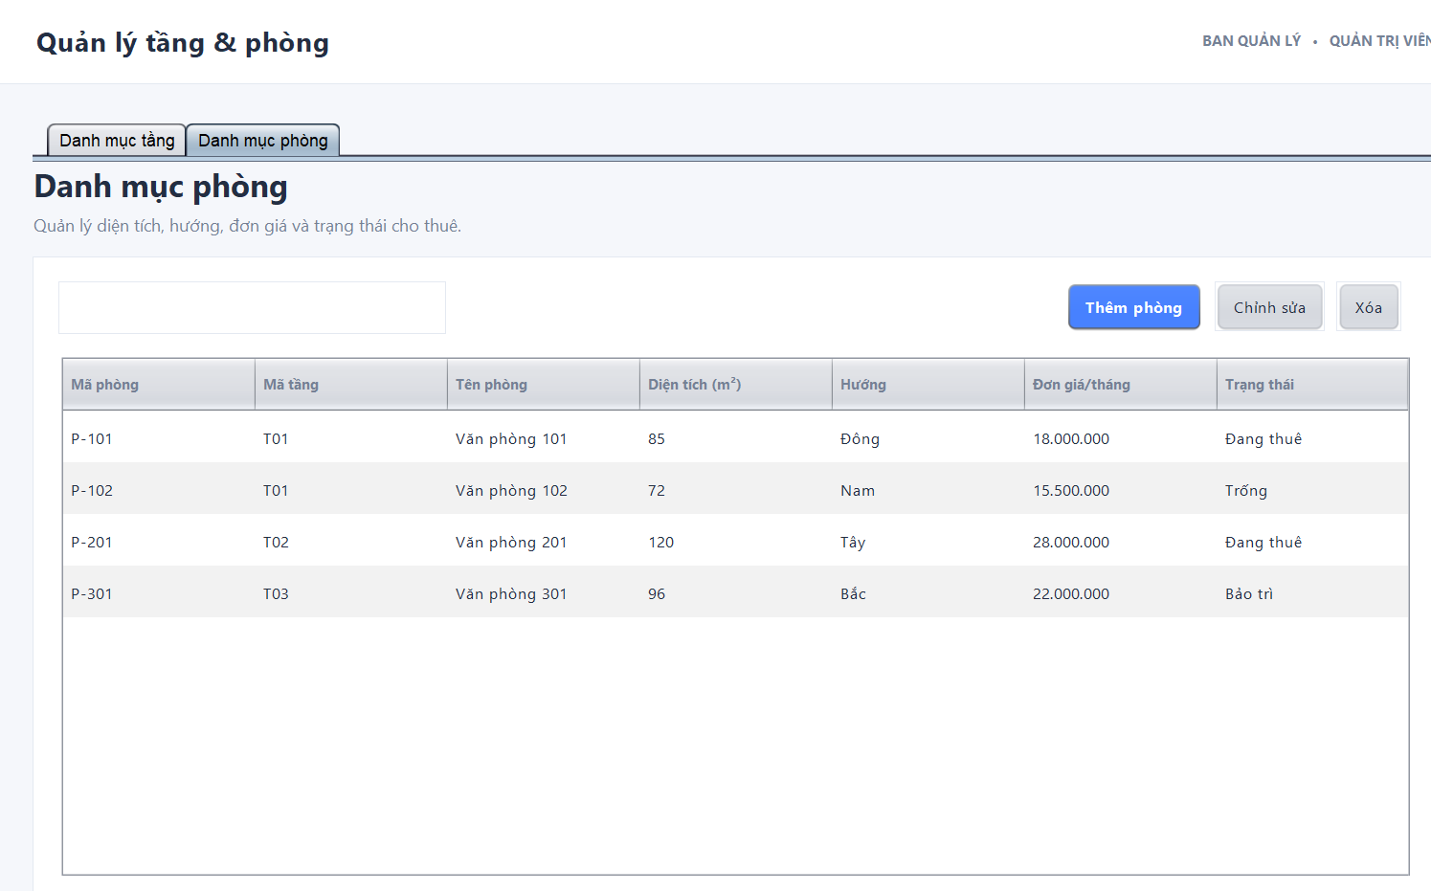
import java.awt.BorderLayout;
import java.util.Arrays;
import javax.swing.JPanel;
import javax.swing.JTabbedPane;

public class FrmTangPhong extends JPanel {
public FrmTangPhong() {
setLayout(new BorderLayout());
setBackground(FormUi.BACKGROUND);
JTabbedPane tabs = new JTabbedPane();
tabs.addTab("Danh mục tầng", new DataTableForm(
"Danh mục tầng", "Quản lý các tầng và vị trí của tầng trong cao ốc.",
"Thêm tầng", "tầng",
new String[] {"Mã tầng", "Tên tầng", "Vị trí"},
Arrays.asList(DataTableForm.Field.required("Mã tầng"),
DataTableForm.Field.required("Tên tầng"), DataTableForm.Field.optional("Vị trí")),
new String[][] {
{"T01", "Tầng 1", "Khối văn phòng A"},
{"T02", "Tầng 2", "Khối văn phòng A"},
{"T03", "Tầng 3", "Khối văn phòng B"}
}, null));
tabs.addTab("Danh mục phòng", new DataTableForm(
"Danh mục phòng", "Quản lý diện tích, hướng, đơn giá và trạng thái cho thuê.",
"Thêm phòng", "phòng",
new String[] {"Mã phòng", "Mã tầng", "Tên phòng", "Diện tích (m²)", "Hướng", "Đơn giá/tháng", "Trạng thái"},
Arrays.asList(DataTableForm.Field.required("Mã phòng"),
DataTableForm.Field.required("Mã tầng"), DataTableForm.Field.required("Tên phòng"),
DataTableForm.Field.required("Diện tích (m²)"), DataTableForm.Field.optional("Hướng"),
DataTableForm.Field.required("Đơn giá/tháng"),
DataTableForm.Field.choice("Trạng thái", "Trống", "Đang thuê", "Bảo trì")),
new String[][] {
{"P-101", "T01", "Văn phòng 101", "85", "Đông", "18.000.000", "Đang thuê"},
{"P-102", "T01", "Văn phòng 102", "72", "Nam", "15.500.000", "Trống"},
{"P-201", "T02", "Văn phòng 201", "120", "Tây", "28.000.000", "Đang thuê"},
{"P-301", "T03", "Văn phòng 301", "96", "Bắc", "22.000.000", "Bảo trì"}
}, values -> {
try {
if (Double.parseDouble(values[3]) <= 0 || Double.parseDouble(values[5]) < 0) {
return "Diện tích phải lớn hơn 0 và đơn giá không được âm.";
}
} catch (NumberFormatException ex) {
return "Diện tích và đơn giá phải là số hợp lệ.";
}
return null;
}));
add(tabs, BorderLayout.CENTER);
}
}

3.2.8. Form quản lý nhân viên(FrmNhanVien.java)
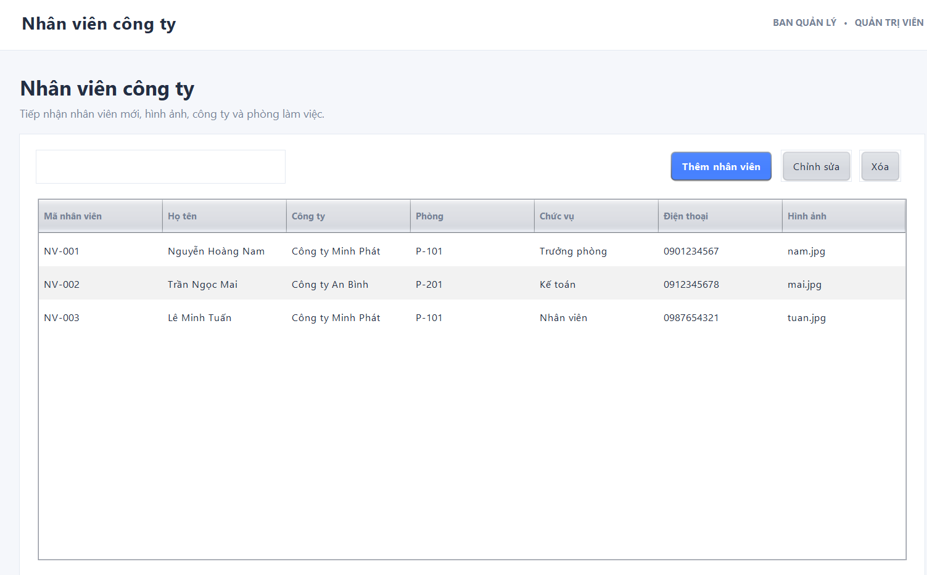
import java.awt.BorderLayout;
import java.util.Arrays;
import javax.swing.JPanel;

public class FrmNhanVien extends JPanel {
public FrmNhanVien() {
setLayout(new BorderLayout());
setBackground(FormUi.BACKGROUND);
add(new DataTableForm(
"Nhân viên công ty", "Tiếp nhận nhân viên mới, hình ảnh, công ty và phòng làm việc.",
"Thêm nhân viên", "nhân viên",
new String[] {"Mã nhân viên", "Họ tên", "Công ty", "Phòng", "Chức vụ", "Điện thoại", "Hình ảnh"},
Arrays.asList(DataTableForm.Field.required("Mã nhân viên"),
DataTableForm.Field.required("Họ tên"),
DataTableForm.Field.choice("Công ty", "Công ty Minh Phát", "Công ty An Bình", "Công ty Sao Việt"),
DataTableForm.Field.choice("Phòng", "P-101", "P-201", "P-102"),
DataTableForm.Field.optional("Chức vụ"), DataTableForm.Field.optional("Điện thoại"),
DataTableForm.Field.optional("Hình ảnh")),
new String[][] {
{"NV-001", "Nguyễn Hoàng Nam", "Công ty Minh Phát", "P-101", "Trưởng phòng", "0901234567", "nam.jpg"},
{"NV-002", "Trần Ngọc Mai", "Công ty An Bình", "P-201", "Kế toán", "0912345678", "mai.jpg"},
{"NV-003", "Lê Minh Tuấn", "Công ty Minh Phát", "P-101", "Nhân viên", "0987654321", "tuan.jpg"}
}, null), BorderLayout.CENTER);
}
}

CHƯƠNG 4: KIỂM THỬ VÀ ĐÁNH GIÁ HỆ THỐNG
4.1. KỊCH BẢN VÀ KẾT QUẢ KIỂM THỬ CHI TIẾT (24 TEST CASES)
Hệ thống được kiểm thử trên tập dữ liệu mẫu khởi tạo trong script SQL QuanLyChoThueCaoOc.sql. Các test case được thực thi theo trình tự nghiệp vụ thực tế.
STT | Mã TC | Tên chức năng / Nghiệp vụ | Dữ liệu & Điều kiện kiểm thử | Kết quả mong đợi | Kết quả thực tế | Trạng thái
1 | TC01 | Lập hợp đồng | Thời hạn thuê = 5 tháng | Từ chối: Số tháng thuê phải $≥6$ (BR01) | Hệ thống báo lỗi đúng quy định BR01 | Pass
2 | TC02 | Lập hợp đồng | Chọn 2 phòng trống, thời hạn 12 tháng, cọc 20 triệu | Lập HD thành công, tự tính tiền 6 tháng đầu, lưu trong 1 Transaction | Tạo HD thành công, lưu đủ chi tiết | Pass
3 | TC03 | Lập hợp đồng | Chọn phòng đang có trạng thái Đã thuê | Từ chối: Phòng đã được thuê | Hệ thống chặn không cho chọn phòng | Pass
4 | TC04 | Thanh toán 6 tháng đầu | Ngay sau khi lập hợp đồng thành công | Tự động sinh Hóa đơn tiền nhà 6 tháng đầu tiên với trạng thái Đã thanh toán | Sinh hóa đơn và đánh dấu đã thanh toán | Pass
5 | TC05 | Tiền nhà tháng thứ 7 | Lập hóa đơn tiền nhà khi hợp đồng bước sang tháng thứ 7 | Tạo hóa đơn tiền nhà tháng 7 theo đúng đơn giá các phòng | Sinh hóa đơn tiền nhà tháng 7 chuẩn xác | Pass
6 | TC06 | Tiền nhà tháng 1 - 6 | Thử lập hóa đơn tiền nhà riêng lẻ cho tháng thứ 3 | Từ chối: Tiền nhà 6 tháng đầu đã thu lúc ký hợp đồng | Báo lỗi tháng 3 đã thuộc kỳ thu đầu | Pass
7 | TC07 | Hóa đơn dịch vụ | Lập hóa đơn Điện/Nước/Internet vào cuối tháng | Tổng tiền = $\left(\text{Chỉ số mới}-\text{Chỉ số cũ}\right)×\text{Đơn giá}$ | Tính tiền chính xác theo đơn giá dịch vụ | Pass
8 | TC08 | Gia hạn hợp đồng | Hợp đồng cũ 12 tháng, số tháng gia hạn = 7 tháng | Từ chối: Số tháng gia hạn $>\frac{1}{2}$ thời gian thuê cũ (BR05) | Báo lỗi vượt quá 1/2 thời gian thuê | Pass
9 | TC09 | Gia hạn hợp đồng | Hợp đồng cũ 12 tháng, số tháng gia hạn = 5 tháng | Hợp lệ điều kiện thời gian, chuyển sang kiểm tra công nợ | Qua bước kiểm tra thời gian | Pass
10 | TC10 | Gia hạn hợp đồng | Hợp đồng còn nợ hóa đơn tiền nhà tháng thứ 7 | Từ chối gia hạn: Văn phòng còn nợ tiền thuê mặt bằng (BR06) | Báo lỗi chưa thanh toán tiền nhà | Pass
11 | TC11 | Gia hạn hợp đồng | Hợp đồng còn nợ hóa đơn phí dịch vụ Internet | Từ chối gia hạn: Chưa thanh toán đủ phí dịch vụ (BR06) | Báo lỗi chưa thanh toán dịch vụ | Pass
12 | TC12 | Gia hạn hợp đồng | Gia hạn 4 tháng, đã thanh toán hết nợ | Thành công: Lập phiếu gia hạn, cập nhật ngày kết hạn mới cho HD | Tạo phiếu GH và cập nhật ngày KHM | Pass
13 | TC13 | Báo cáo nhân viên | Thêm nhân viên cho công ty đã hết hạn hợp đồng | Từ chối: Công ty không có hợp đồng thuê phòng hợp lệ (BR07) | Báo lỗi công ty không có HD hiệu lực | Pass
14 | TC14 | Báo cáo nhân viên | Thêm nhân viên mới cho công ty đang thuê phòng | Thành công: Lưu thông tin nhân viên, hình ảnh, phòng làm việc | Lưu thông tin nhân viên thành công | Pass
15 | TC15 | Cấp thẻ giữ xe | Cấp thẻ giữ xe cho nhân viên hợp lệ | Thành công: Lưu mã thẻ, biển số xe, loại xe, thông tin nhân viên | Cấp thẻ thành công | Pass
16 | TC16 | Cấp thẻ giữ xe | Cấp thêm thẻ xe thứ 2 cho cùng 1 nhân viên | Từ chối: Mỗi nhân viên chỉ được cấp 1 thẻ xe (BR07) | Báo lỗi trùng mã nhân viên (MaNV UNIQUE) | Pass
17 | TC17 | Kiểm định phòng | Lập phiếu kiểm định định kỳ sau 365 ngày | Thành công: Lưu tình trạng phòng và nhu cầu tu sửa | Lưu phiếu kiểm định thành công | Pass
18 | TC18 | Biên bản vi phạm | Phát hiện phòng tự ý thay đổi kết cấu | Thành công: Lập biên bản vi phạm và áp tiền phạt quy định | Tạo biên bản vi phạm thành công | Pass
19 | TC19 | Nộp tiền phạt | Thu tiền phạt theo biên bản vi phạm | Cập nhật trạng thái DaNopPhat = 1 | Cập nhật trạng thái nộp phạt thành công | Pass
20 | TC20 | Danh mục Tầng/Phòng | Thêm tầng mới và thêm phòng thuộc tầng đó | Thành công: Kiểm tra ràng buộc diện tích $>0$, đơn giá $≥0$ | Thêm mới tầng/phòng thành công | Pass
21 | TC21 | Danh mục Dịch vụ | Cập nhật đơn giá dịch vụ Điện/Nước | Thành công: Đơn giá mới áp dụng cho các hóa đơn lập sau | Cập nhật đơn giá thành công | Pass
22 | TC22 | Thống kê doanh thu | Thống kê tổng tiền nhà & tiền dịch vụ theo tháng | Hiển thị bảng tổng hợp doanh thu chính xác | Xuất bảng thống kê chuẩn xác | Pass
23 | TC23 | Kết thúc hợp đồng | Hết hạn hợp đồng, khách trả phòng | Cập nhật trạng thái phòng từ Đã thuê về Trống | Phòng chuyển về trạng thái Trống | Pass
24 | TC24 | Giao dịch (Transaction) | Giả lập lỗi kết nối khi đang lưu ChiTietHopDong | Rollback toàn bộ: Không lưu Hợp đồng rác vào CSDL | Rollback dữ liệu thành công | Pass
4.2. ĐÁNH GIÁ VÀ HƯỚNG PHÁT TRIỂN HỆ THỐNG
4.2.1. Kết quả đạt được
- Đúng chuẩn nghiệp vụ: Đáp ứng đầy đủ toàn bộ yêu cầu mô tả bài toán Quản lý cho thuê văn phòng ở cao ốc (BR01 đến BR08).
- Kiến trúc phần mềm chuẩn mực: Thực hiện đúng mô hình 3 lớp (UI $→$ Service $→$ Data), phân tách rõ ràng trách nhiệm giữa giao diện WinForms, logic nghiệp vụ C# và truy vấn SQL Server.
- Toàn vẹn dữ liệu: Sử dụng các giao dịch (SqlTransaction) cho các thao tác phức tạp (lập hợp đồng, gia hạn, hủy phòng) đảm bảo không phát sinh dữ liệu rác.
4.2.2. Hạn chế
- Giao diện WinForms còn mang tính truyền thống, chưa tích hợp sơ đồ trực quan mặt bằng từng tầng (Visual Floor Map).
- Chưa tích hợp cổng thanh toán trực tuyến (MoMo, VNPAY, QR Banking) cho khách thuê thanh toán hóa đơn hàng tháng.
4.2.3. Hướng phát triển
- Nâng cấp hệ thống lên nền tảng Web App (ASP.NET Core / React) hoặc Mobile App (Flutter) để đại diện công ty thuê có thể tra cứu hóa đơn và gửi yêu cầu gia hạn/sửa chữa trực tiếp.
- Tích hợp hệ thống nhận diện khuôn mặt / mã QR tại bãi xe kết nối với dữ liệu TheGiuXe và NhanVienCongTy.

